 |   LA SITUAZIONE CONGIUNTURALE IN LOMBARDIA  2° TRIMESTRE 2016  BOZZA  Unioncamere Lombardia  Funzione Informazione Economica  Luglio 2016

Sommario

Sommario 2
1 INTRODUZIONE: BREXIT 5
1.1 Volatilità e sentiment 5
1.2 Il contesto internazionale 6
1.3 Uno sguardo più disaggregato 8
1.4 L’attuazione 10
1.5 Le risposte 10
1.6 Gli scenari dopo Brexit 11
1.7 Il caso italiano 12
2. LA SITUAZIONE INTERNAZIONALE 14
2.1 La dinamica delle variabili esogene 14
2.2 La dinamica nelle varie aree 18
3. L’ECONOMIA NELL’AREA DELL’EURO 22
3.1 La dinamica congiunturale 22
3.2 Previsioni a confronto 23
3.3 L’occupazione 24
4. L’ECONOMIA ITALIANA 26
4.1 La dinamica nel breve periodo 26
4.2 Le previsioni 29
4.3 Il Commercio estero 30
4.4 L’occupazione 32
4.5 Il mercato del credito 37
5. UN CONFRONTO CON I “4 MOTORI” 39
5.1 I dati sul PIL e la produzione industriale 39
5.2 Mercato del lavoro e prezzi 44
5.3 Il commercio estero 47
6. IL SETTORE MANIFATTURIERO DELLA LOMBARDIA 50
6.1 Alcuni dati strutturali 50
6.1.1 I dati di sintesi 51
6.1.2 La produzione industriale 54
6.1.3 Gli aspetti strutturali 57
6.2 Altri indicatori congiunturali 63
6.2.1 Il fatturato 63
6.2.2 Gli ordini 68
6.2.3 Le scorte ed il tasso di utilizzo degli impianti 70
7. L’occupazione industriale in Lombardia 72
8. Il numero delle imprese 85
9. Le previsioni 93
9.1 Le previsioni degli imprenditori 93
9.2 Le informazioni dal fronte dei consumatori 96
9.3 Le nostre previsioni 97
10. Considerazioni conclusive 100
A1. Gli indicatori sintetici coincidenti 101
A2. Ulteriori indicatori 102

INTRODUZIONE: BREXIT
E’ ormai consuetudine, per lo meno nei tempi più recenti, che ogni relazione estiva si debba concentrare su qualche shock, capitato più o meno improvvisamente. Non ci vuole molto fantasia per ritenere che l’evento clou sia quest’anno rappresentato dal referendum britannico che ha sanzionato l’uscita di quel paese dall’Unione Europea (UE). Anche se Brexit non può avere un impatto sulle vicende dell’economia in questo scorcio dell’anno, essendosi verificato proprio alla fine del II trimestre, è indubbio che la sua portata vada ben al di là dei puri effetti meccanici che sono stati stimati dopo l’evento.
La complessità degli aspetti coinvolti, che sono al tempo stesso istituzionali, politici ed economici, e che riguardano aspetti sia internazionali che nazionali, non si presta a facili semplificazioni. In questi casi, è opportuno scomporre l’evento in diverse scansioni temporali cosicché le diverse componenti non siano esaminate in un blocco unico che spesso produce cortocircuiti interpretativi. In questa prospettiva suggerita, il primo aspetto da sottolineare è l’effetto impatto e cioè quello di breve o brevissimo termine, che non sempre però è un buon indicatore di quello complessivo.

Volatilità e sentiment
L’annuncio del Brexit è stato seguito da turbolenze sui mercati finanziari che, notoriamente, sono i primi a muoversi. E’ interessante notare come queste turbolenze siano state diverse per il paese che ha lasciato, e cioè la Gran Bretagna, rispetto agli altri 27 che sono rimasti.
Infatti mentre per la Gran Bretagna i mercati interessati sono stati essenzialmente due, e cioè il mercato dei cambi e quello immobiliare, per i 27 il settore maggiormente colpito è stato quello bancario. In casi come questi è difficile scorporare le variazioni recenti dalle tendenze più di fondo. Tuttavia, la volatilità registrata non è priva di una logica, anche se esistono spesso episodi di “overshooting” e cioè di eccessi che devono poi essere fatti rientrare (la cosiddetta irrational exhuberance).
L’andamento della sterlina, e cioè la sua svalutazione, rientra nell’ordine delle cose in vista delle eventuali difficoltà che si potrebbero creare nel commercio internazionale. D’altra parte, l’impatto sui titoli rappresentativi di beni immobili è determinato dal timore di un’eventuale fuga delle multinazionali da Londra che potrebbero non godere più dei vantaggi attuali una volta uscita dall’UE.
In contrapposizione, la volatilità registrata dal settore bancario europeo può non trovare una spiegazione nella Brexit in sé quanto piuttosto nei problemi che l’uscita della Gran Bretagna fa sorgere nei confronti dell’architettura istituzionale europea. La crisi bancaria sarebbe appunto da attribuire alla mancata socializzazione dei rischi che è rimasta incompiuta e che la Brexit ha reso particolarmente urgente.
L’aspetto interessante da sottolineare è che la volatilità sui mercati finanziari, qualsiasi sia la causa, si trasmette sui mercati reali attraverso un canale privilegiato che è quello dell’incertezza. In altre parole, la volatilità finanziaria produce incertezza che impatta sul sentiment dei vari operatori economici, siano essi produttori o consumatori. Il risultato è che la dinamica dei sistemi economici ne risente.
Questo canale di trasmissione, a sua volta, dipende per lo meno da tre fattori. In primo luogo, lo stato di salute dell’economia mondiale. In secondo luogo, diventa decisiva la modalità con cui la Brexit è effettivamente realizzata e cioè come l’articolo 50 del Trattato verrà implementato. In terzo luogo, è fondamentale considerare il “feedback” che questa uscita potrà avere sulle istituzioni comunitarie dei restanti 27 paesi.

Il contesto internazionale
Il primo aspetto da considerare è quello del contesto internazionale in cui la Brexit è avvenuta. Da questo punto di vista, e cioè nell’ottica dell’economia internazionale, Brexit può essere considerata l’ennesimo “shock” negativo che si è prodotto nell’arena internazionale e che va ad aggiungersi a quelli che più di recente l’avevano colpita. In altre parole, Brexit costituisce uno “shock” negativo per il semplice motivo che non essendo stato prevista genera incertezza che ha un impatto negativo sull’evoluzione dell’economia mondiale, per lo meno nel breve periodo.
Questo effetto di impatto è tanto più negativo quanto più il contesto internazionale risulta in una fase di debolezza, come del resto emerge dalla Tabella 1-1.
La Tabella 1-1 mostra le previsioni ricavate dal Global Economic Prospect (GEP) della Banca Mondiale e riguardante le grandi aggregazioni geografiche. Le stime sono state effettuate nel mese Giugno. Due sono gli aspetti preliminari da sottolineare. Il primo è che sono antecedenti alla Brexit. Il secondo è che, pur in assenza di questo nuovo shock, le previsioni sono state riviste al ribasso rispetto a quelle effettuate in Gennaio, segno questo che l’economia mondiale già mostrava segni di debolezza. La conseguenza è che non tutto l’eventuale rallentamento futuro potrà essere attribuito alla Brexit per il semplice motivo che era già in atto prima che questo evento si manifestasse.

Tabella 1-1: La dinamica (%) del PIL nei vari paesi
Paesi | 2015 | 2016 | 2017 | Diff.2016* | Diff.2017*
Mondo | 2,4 | 2,4 | 2,8 | -0,5 | -0,3
Avanzati | 1,8 | 1,7 | 1,9 | -0,5 | -0,2
Emergenti | 3,4 | 3,5 | 4,4 | -0,6 | -0,3
Fonte: Banca Mondiale, Global Economic Prospect, Giungo, 2016
* Rispetto a Gennaio 2016

Alcune osservazioni meritano di essere fatte. La prima è che il 2016 dovrebbe replicare la performance non esaltante del 2015, mentre la situazione dovrebbe migliorare leggermente nel 2017. In questa ottica, i paesi emergenti continuano a mostrare tassi di crescita più elevati.
La seconda osservazione è che le revisioni al ribasso per il 2016 sono più marcate che per il 2017. Segno questo che gli errori previsionali sono destinati a diminuire nel tempo. E’ il caso di aggiungere, a parità di shock. Infine, le revisioni al ribasso sono ripartite in parti pressoché uguali fra le varie zone. Questa circostanza spinge però a verificare la situazione all’interno delle varie zone, anche perché Brexit è destinata a colpire maggiormente l’economia dell’euro-zona che non quella mondiale.
Le previsioni della Banca Mondiale possono essere messe a confronto con gli aggiornamenti effettuati dal FMI ed illustrati nella Tabella 1-2.

Tabella 1-2: Le previsioni del FMI (dinamica (%) del PIL)
Paesi | 2015 | 2016 | 2017 | Diff.2016* | Diff.2017*
Mondo | 3,1 | 3,1 | 3,4 | -0,1 | -0,1
Avanzati | 1,9 | 1,8 | 1,8 | -0,1 | -0,2
Emergenti | 4,0 | 4,1 | 4,6 | 0,0 | 0,0
Fonte: FMI, WEO Update, Luglio, 2016
* Rispetto ad Aprile 2016

Tre sono gli aspetti da sottolineare. In primo luogo il profilo dinamico del PIL mondiale è simile anche se la dinamica prevista dal FMI è superiore a quella prevista dalla Banca Mondiale. In secondo luogo lo scarto non riguarda tanto i paesi avanzati quanto quelli emergenti. Infine, in entrambe le previsioni le revisioni sono state fatte al ribasso.

Uno sguardo più disaggregato
La Tabella 1-3 analizza in modo disaggregato l’evoluzione delle principali aree all’interno delle economie avanzate. (Fino a diverso avviso, faremo riferimento ai dati della banca Mondiale). Come emerge dalla Tabella, gli Stati Uniti continueranno nel loro ruolo di “driver” nei confronti delle economie avanzate, anche se le previsioni sono state riviste al ribasso.

Tabella 1-3: La dinamica (%) del PIL nei vari paesi avanzati
Paesi | 2015 | 2016 | 2017 | Diff.2016* | Diff.2017*
Avanzati | 1,8 | 1,7 | 1,9 | -0,5 | -0,2
Stati Uniti | 2,4 | 1,9 | 2,2 | -0,8 | -0,2
Euro- zona | 1,6 | 1,6 | 1,6 | -0,1 | -0,1
Giappone | 0,6 | 0,5 | 0,5 | -0,8 | -0,4
Fonte: Banca Mondiale, Global Economic Prospect, Giungo, 2016
* Rispetto a Gennaio 2016

E’ il caso di sottolineare, tuttavia, che la revisione dei dati dell’euro-zona in seguito alla Brexit sono destinati a togliere per lo meno altri 0,8 punti agli Stati Uniti in seguito ad una minore spinta proveniente dall’export.
La conclusione è quindi che la Brexit avviene non solo in un momento delicato nel processo di crescita dell’economia europea ma anche in un contesto delicato da un punto di vista dell’economia mondiale che è stato mostrato nella Tabella 1-1 e che trova ulteriori conferme dalla Tabella 1-4.

Tabella 1-4: La dinamica (%) del PIL nei BRIC
Paesi | 2015 | 2016 | 2017 | Diff.2016* | Diff.2017*
Emergenti | 3,4 | 3,5 | 4,4 | -0,6 | -0,3
Brasile | -3,8 | -4,0 | -0,2 | -1,5 | -1,6
Russia | -3,7 | -1,2 | 1,4 | -0,5 | 0,1
Cina | 6,9 | 6,7 | 6,5 | 0.0 | 0.0
India | 7,6 | 7,6 | 7,7 | -0,2 | -0.2
Fonte: Banca Mondiale, Global Economic Prospect, Giungo, 2016
* Rispetto a Gennaio 2016

Dalla Tabella 1-4 emerge come la dinamica all’interno dei paesi BRIC continui ad essere divergente. Infatti, mentre i paesi esportatoti di materie prime, quali Brasile e Russia, sono ancora alle prese con gli effetti legati alla caduta del prezzo delle materie prime, Cina ed India permangono nel ruolo di “drivers” dell’economia mondiale.
Il quadro è più debole rispetto alla situazione in cui tutti e quattro i paesi contribuivano positivamente alla crescita dell’economia mondiale e i venti negativi provenienti dalla crescita eccessiva dei debiti, pubblici e privati, non seminavano ancora dubbi sulla stabilità del processo di crescita dell’economia cinese.
E’ In questo contesto di minor solidità dell’economia mondiale che va collocato lo shock da Brexit.

L’attuazione
Abbiamo già osservato che lo shock da Brexit ha colpito inizialmente i mercati finanziati proprio perché è giunta inattesa. Per valutarne l’impatto sull’economia reale in una prospettiva di medio periodo, e cioè un periodo abbastanza lungo da esaurire gli effetti negativi legati all’incertezza, è importante valutare come la Brexit sarà attuata. Il caso non ha precedenti e quindi esistono pochi esempi da cui attingere insegnamenti. Previsioni non se ne possono fare, ma delineare scenari è al contempo utile e possibile. Questo esercizio non è accademico perché serve a connotare l’intervallo di incertezza in cui ci troveremo nel prossimo futuro. Un primo scenario è quello di tipo Norvegese. In questo caso, la Gran Bretagna rimane nel libero mercato e ne accetta i principi, tra i quali la libera circolazione delle merci, dei servizi e delle persone. Non si vede però come questo possa accadere per il semplice motivo che una delle cause della vittoria di Brexit è stata la forte opposizione all’immigrazione e quindi la libertà di circolazione sembra essere compromessa. D’altra parte, questa libertà è parte di un tutto per cui non può essere trattata à la carte.
Lo scenario opposto è quello del divorzio non consensuale. In questo caso, gli effetti economici sarebbero molto più pesanti non solo per l’economia dell’euro-zona ma anche per la stessa economia mondiale. L’oscillazione del tasso di cambio e ostacoli al commercio internazionale potrebbero non rimanere limitate a queste zone ma espandersi per contagio all’economia mondiale, mettendo a dura prova la stessa globalizzazione. Questo è un rischio che va tenuto presente vista anche la rilevanza strategica di un paese quale la Gran Bretagna.
La realtà sarà un mix fra le due soluzioni presentate. In questo caso, l’impatto non dipenderà solo dal dettaglio degli accordi ma anche dal tipo di cambiamenti istituzionali, politici ed economici che verranno indotti all’interno delle UE.

Le risposte
L’uscita della Gran Bretagna, sia per il precedente sia per la rilevanza del paese coinvolto, obbliga i rimanenti paesi a darsi una strategia di lungo periodo che vada al di là dei singoli compromessi giornalieri per tentare di contenere i vari problemi. Da questo punto di vista, si possono individuare tre indirizzi diversi. Il primo, di marca britannica e auspicato da alcuni paesi del Nord Europa seguiti da altri dell’Est, intravede il futuro in un’ampia zona di libero scambio, un po’ come era l’EFTA prima di fondersi nell’UE. Un secondo modello fa riferimento all’Europa Federale e vorrebbe rafforzare le istituzioni comunitarie per risolvere i vari problemi che vanno dalla crescita, alla piena occupazione per comprendere il settore bancario. Infine, una terza prospettiva è quella di un futuro intergovernativo che tolga spazio alla Commissione e lo ridia ai governi nazionali.
Queste sono scelte fra loro incompatibili e che non potranno certamente essere decise a tavolino. Al contrario, sono scelte politiche che dovranno essere prese sotto la spinta di forze che non sempre saranno governabili. Questa è la vera sfida di Brexit che però, paradossalmente, potrebbe trasformarsi in un’opportunità.

Gli scenari dopo Brexit

Il FMI presenta tre scenari, illustrati nella Tabella 1-5. Due osservazioni vanno fatte. La prima è che l’impatto di Brexit si dovrebbe scaricare maggiormente più sui paesi avanzati che su quelli emergenti. In secondo luogo, l’impatto maggiore si dovrebbe registrare nel 2017 e dovrebbe essere più forte quanto più lo shock negativo fosse accompagnato da ulteriori eventi di segno negativo.
Secondo il Fondo Monetario Internazionale l’impatto maggiore dovrebbe essere subito dalla Gran Bretagna, mentre l’impatto sull’economia italiana dipende dal tipo di soluzione attuato nei confronti del sistema bancario. L’entità di questo impatto dipende dalla natura degli scenari previsti che sono di tre tipi: inerziale, shock contenuti ed eventi maggiormente negativi.
Come emerge dalla tabella 1-5, l’impatto maggiore si potrebbe verificare nel caso in cui gli eventi più negativi si cumulassero fra di loro. Anche in questa ipotesi, l’impatto maggiore si scaricherebbe sui paesi avanzati in generale e sull’UE in particolare.

Tabella 1.5: Le previsioni del FMI dopo Brexit (tasso % annuo di variazione del PIL)
 | 2016 | 2017
Scenario di base
Mondo | 3,1 | 3,4
Paesi Avanzati | 1,8 | 1,8
Emergenti | 4,1 | 4,6
Scenario Intermedio
Mondo | 2,9 | 3,2
Paesi Avanzati | 1,5 | 1,6
Emergenti | 4,0 | 4,4
Scenario Negativo
Mondo | 2,8 | 2,8
Paesi Avanzati | 1,4 | 1,1
Emergenti | 3,9 | 4,2
Fonte: FMI, WEO Update, Luglio 2016.

Il caso italiano
Rispetto agli altri paesi dell’euro-zona, l’Italia si trova di fronte ad una sfida più ardua, proprio a causa dei suoi ritardi strutturali e dello stato della situazione finanziaria. Proprio per questo il FMI ipotizza che la dinamica del PIL in Italia dovrebbe essere pari 0,9% nel 2016 e all’1% nel 2017. Stime simili sono state fatta dalla Banca d’Italia nel Bollettino economico di Luglio, dove si insiste sul peso degli aumentati rischi di una revisione al ribasso.
In questa ottica, il Centro studi della Confindustria (CSC) ha fornito le nuove previsioni in seguito alla Brexit, mostrate nella Tabella 1-6.
Tabella 1.6: Le previsioni per Italia (tasso % annuo di variazione)
 | 2016 | 2017
Pil | 0,8 | 0,6
Consumi | 1,2 | 0,7
Investimenti | 1,9 | 1,3
Esportazioni | 1,4 | 2,5
Importazioni | 2,4 | 3,2
Prezzi al consumo | 0,0 | 0,6
Tasso di disoccupazione | 11,5 | 11,1
Fonte: CSC, Luglio 2016.

Come si vede, l’impatto sul PIL italiano è assai più significativo. Il tasso di crescita, che già non eccelleva prima della Brexit, non riuscirebbe a raggiungere neanche l’1% nel biennio 2016-17.

LA SITUAZIONE INTERNAZIONALE
Le previsioni dell’economia mondiale soffrono di due limitazioni che vanno tenute concettualmente distinte: quella legata alla natura del modello sottostante le stime, che vale la pena di sottolineare è del genere bottom-up e cioè parte dalle stime dei singoli paesi per poi risalire a quelle relative all’economia mondiale, e quella dovuta a fattori esterni al modello chiamati per l’appunto esogeni. A loro volta, i fattori esogeni si distinguono in deterministici e casuali. Questi ultimi non possono ovviamente essere previsti e sono valutati solo ex-post. In genere, danno origine ai cosiddetti shock che fanno divergere le previsioni dai dati effettivi. Per quanto riguarda i primi, variano da modello a modello e possono essere considerati delle semplici ipotesi di lavoro.
Nel caso, ad esempio, delle previsioni effettuate dalla Banca Centrale Europea e dalla Banca d’Italia, le variabili esogene riguardano:

- la dinamica del commercio internazionale;
- il tasso di cambio;
- il tasso di interesse;
- ed infine il prezzo delle materie prime in generale e del petrolio in particolare.

Queste variabili esogene devono essere prese in considerazione in via preliminare perché l’assunzione di valori poco realistici può portare fatalmente a conclusioni e quindi a previsioni sbagliate. Non solo, ma già il loro valore ipotizzato può dare un’idea dello stato attuale dell’economia. In altre parole, queste variabili sono fattori decisivi per capire le condizioni dell’economia e forniscono le chiavi interpretative per studiarne la probabile evoluzione in corso.

2.1 La dinamica delle variabili esogene
Il tasso di crescita del commercio internazionale è certamente una delle più rilevanti variabili esogene da prendere in considerazione, per lo meno per tutti quei modelli che hanno una scala di riferimento più piccola dell’economia mondiale. La sua dinamica e la sua probabile evoluzione per il futuro prossimo sono illustrate nella Tabella 2-1.
Tabella 2-1: La dinamica del commercio internazionale
Anno | Saggio % di crescita
2007 | 7,4
2008 | 2,9
2009 | -10,9
2010 | 12,6
2011 | 6,0
2012 | 2,9
2013 | 3,3
2014 | 3,8
2015 | 2,6
2016 | 2,7
2017 | 3,9
Fonte: Fondo Monetario Internazionale, WEO Update, Luglio 2016

I dati della Tabella 2-1 mostrano un assestamento nella dinamica del commercio internazionale nel corso del 2016 che dovrebbe riprendersi nel 2017, Brexit permettendo.
Mentre per il Fondo monetario internazionale e per la Banca Mondiale questo dati emergono dal modello previsivo, per la Banca d’Italia si tratta di una variabile esogena che viene riformulata in modo da ottenere la crescita potenziale dei mercati di esportazione (si veda la Tabella 2-2).
Tabella 2-2: La dinamica della domanda estera potenziale per l’Italia
Anno | Saggio % di crescita
2015 | 2,0
2016 | 2,7
2017 | 4,0
Fonte: Banca d’Italia, Bollettino Economico, Luglio 2016

Come si vede il canale estero sembra rappresentare uno sbocco potenzialmente molto importante per l’economia italiana, in un quadro mondiale in fase di assestamento.
In questo contesto internazionale i tassi di cambio sono sottoposti a processi di aggiustamento che risentono sia delle diverse politiche monetarie perseguite dalle autorità centrali dei vari paesi sia dallo stato di incertezza. In questa prospettiva, il cambio euro-dollaro, come risulta dal Grafico 2-1, ha interrotto la sua corsa al ribasso. Attualmente, il suo valore si attesta attorno a 1,12$ per euro.
Grafico 2-1

In questo contesto, la dinamica dei tassi di interesse (Euribor a tre mesi) dovrebbe rimanere stazionaria (si veda anche il Grafico 2-2) e leggermente negativo, per quello a tre mesi.
Inoltre, lo spread riferito ai bund tedeschi si è ridotto sostanzialmente a partire dal 2013. Il rialzo attuale (il valore essendo attorno ai 147 punti) è legato a Brexit.
Grafico 2-2

Infine, l’ultima variabile strategica da considerare è rappresentata dal prezzo del petrolio. Il Grafico 2-3 mostra una serie storica di medio periodo. Attualmente, si aggira attorno a 48$ il barile.
Grafico 2-3

2.2 La dinamica nelle varie aree
Una volta illustrata la dinamica delle quattro variabili esogene, si può procedere all’analisi delle varie aree. I dati contenuti in questi paragrafi sono sostanzialmente ex-post, e quindi costituiscono la base su cui sono fondate le previsioni discusse nel capitolo iniziale. Inoltre, rispetto al Capitolo iniziale, presentano due diversità. La prima è temporale, nel senso che si dà maggior spazio alla dinamica trimestrale. La seconda è territoriale, in quanto sono considerate disaggregazioni diverse.
A tal fine, conviene iniziare dalla situazione attualmente esistente negli Stati Uniti. Non solo si tratta del paese più importante dell’economia mondiale. Ma anche di quello che mostra il tasso di crescita più sostenuto fra i paesi avanzati, come abbiamo mostrato nell’introduzione. Come risulta dal Grafico 2-4, il saggio di crescita (annualizzato) del PIL degli USA nel I trimestre del 2015 è risultato pari all’1,1%, dopo l’1,4%, fatto registrare nel trimestre precedente.
Grafico 2-4

I dati trimestrali sono inferiori a quelli mostrati nel corso del 2015 e questo andamento è compatibile con la previsione di un saggio di crescita più contenuto.
La performance del PIL trova un riscontro nei dati relativi al mercato del lavoro che ha continuato a generare nuovi posti di lavoro e a ridurre il tasso di disoccupazione, che ha raggiunto valori pre-crisi, come risulta dalla Tabella 2-3.
Tabella 2-3: L’andamento del tasso di disoccupazione negli USA
Periodo | Tasso disoccupazione %
2012 | 8,0
2013 | 7,4
2014 | 6,2
2015 | 5,3
2016 | 4,9
2017 | 4,8
Fonte: Fondo Monetario Internazionale, WEO, Aprile 2016

Le previsioni riguardanti la dinamica dell’economia USA sono illustrate dalla Tabella 2.4, dove sono messe a confronto quelle del FMI con quelle della Banca Mondiale, che sembrano più contenute.
Tabella 2-4: Previsioni della dinamica del PIL negli USA (Var %)
Ann0: | FMI | Banca Mondiale
2015 | 2,4 | 2,4
2016 | 2,4 | 1,9
2017 | 2,5 | 2,2
Fonte: Fondo Monetario Internazionale, WEO, Aprile 2016
Banca Mondiale, Global Economic Pospects, Giugno 2016.

Le previsioni rimangono ottimistiche, nonostante siano state riviste al ribasso. Queste previsioni devono essere sottoposte ad un duplice confronto. Da un lato, risultano superiori a quelle mostrate dai paesi avanzati (ed illustrate nell’Introduzione). Dall’altro devono essere messe a confronto con quelle di consenso, illustrate nella Tabella 2-5.
Tabella 2-5 Previsioni di consenso: Saggio % di variazione del PIL USA
 | 2016 | 2017
PIL USA | 1,8 | 1,4
Fonte: The Economist, Luglio2016

Queste ultime sembrano essere inferiori, rispetto a quelle ufficiali.
Infine, per completare il quadro internazionale occorre far riferimento alla dinamica del PIL nei cosiddetti paesi BRIC, secondo le previsioni di consenso.
Tabella 2-6: La dinamica del PIL (var. %)
Paese | 2016 | 2017
Brasile | -3,7 | 1,1
Russia | -0,8 | 1,3
India | 7,5 | 7,5
Cina | 6,6 | 6,3
Fonte: Fondo Monetario Internazionale, ibidem

La Tabella fa emergere tendenze che sono compatibili con quelle illustrate nell’introduzione e basate sulle più recenti stime della Banca Mondiale. Le stime di consenso, tuttavia, mostrano una evoluzione più favorevole nel caso del Brasile.

L’ECONOMIA NELL’AREA DELL’EURO
Nei Capitoli precedenti abbiamo considerato la performance delle grandi aggregazioni mondiali. Tocca adesso approfondire la dinamica dell’area dell’Euro che, di fronte al rallentamento del commercio internazionale, deve finalmente porsi l’obiettivo di una crescita basata maggiormente sulla domanda interna.

La dinamica congiunturale
La Tabella 3-1 mostra i tassi di variazione (congiunturali) del PIL nei vari trimestri. L’ultimo dato disponibile (I trimestre 2016) mostra un tasso di crescita congiunturale positivo, in leggero aumento rispetto al trimestre precedente.
Tabella 3-7 Variazioni (%) trimestrali del PIL nell’area euro
Anno | PIL - Var.% congiunturali trimestrali
Anno | 1 trim | 2 trim | 3 trim | 4 trim
2010 | 0,3 | 0,9 | 0,4 | 0,3
2011 | 0,8 | 0,2 | 0,1 | -0,3
2012 | 0,0 | -0,2 | -0,1 | -0,6
2013 | -0,2 | 0,3 | 0,1 | 0,3
2014 | 0,3 | 0,1 | 0,2 | 0,3
2015 | 0,6 | 0,4 | 0,3 | 0,4
2016 | 0,6
Fonte: Banca d’Italia, Bollettino Economico, Luglio 2016

Dalla Tabella 3-2 emerge invece la dinamica delle varie componenti relativa ai vari trimestri 2015 ed al I trimestre del 2006
Tabella 3-8: La dinamica (congiunturale) delle varie componenti: 2015-2016
Trimestri | 1 T 2015 | 2 T 2015 | 3 T 2015 | 4 T2015 | 1 T 2016
Consumi privati | 0,5 | 0,4 | 0,5 | 0,2 | 0,6
Consumi pubblici | 0,6 | 0,3 | 0,3 | 0,6 | 0,4
Investimenti fissi | 0,8 | -0,5 | 0,4 | 1,3 | 0,8
Esportazioni | 0,6 | 1,6 | 0,2 | 0,2 | 0,4
Importazioni | 1,2 | 1,0 | 1,2 | 0,9 | 0,7
Pil | 0,5 | 0,4 | 0,3 | 0,3 | 0,6
Fonte: ibidem

L’aspetto interessante da sottolineare è la forte ripresa della domanda interna, mentre la dinamica delle esportazioni continua la sua fase di crescita contenuta.

Previsioni a confronto
La Tabella 3-3 mostra la probabile evoluzione dell’area Euro per il biennio 2015-2016, mettendo a confronto le stime di consenso con quelle ufficiali del FMI.
Tabella 3-9: L’economia di Eurolandia nel biennio 2015-2016 (Variazioni % del PIL): previsioni di consenso a confronto con quelle del FMI
 | 2016 | 2017
Consenso | 1,5 | 1,2
FMI (aprile) | 1,5 | 1,6
Banca Mondiale (giugno) | 1,6 | 1,6
Fonte: The Economist, Aprile 2016; FMI: World Economic Outlook, Aprile 2016.

Anche in questo caso le fonti sono allineate e confermano la minor crescita dell’Euro- zona rispetto agli USA. Tuttavia, le previsioni di consenso sono sensibilmente inferiori a quelle ufficiali, specie per il 2017. Non è da escludere che quest’ultime già incorporino effetti legati alla Brexit.

L’occupazione
I dati della Tabella 3-4 si riferiscono alle variazioni tendenziali dell’occupazione. L’ultimo dato disponibile si riferisce al IV trimestre 2015 che mostra una variazione tendenziale positiva per il complesso dell’economia e per tutti i settori considerati, tranne le costruzioni. L’industria, viceversa, segna valori positivi. Il commercio e l’informatica mostrano invece le variazioni più elevate, unitamente alla Pubblica Amministrazione.
Tabella 3-10: La dinamica dell’occupazione nell’area Euro (saggi % sull’anno precedente, dati destagionalizzati)
Anni | 2015
Trimestri | 1 | 2 | 3 | 4
Totale economia | 0,8 | 1,0 | 1,1 | 1,2
Agricoltura | -0,2 | 0,3 | 0,1 | 0,3
Industria | 0,3 | 0,2 | 0,4 | 0,5
Costruzioni | 0,1 | 0,9 | -0,3 | -0,4
Commercio | 1,2 | 1,0 | 1,2 | 1,6
Informatica | 0,4 | 1,0 | 1,5 | 1,5
Finanza | -0,7 | 0,4 | 0,0 | 0,0
Pubblica amministrazione | 0,5 | 0,6 | 0,8 | 0,9
Fonte: Banca Centrale Europea, Bollettino Economico, 4 2016

Viceversa i dati relativi alla disoccupazione sono leggermente più aggiornati. Il tasso di disoccupazione, aggiornato a Gennaio del 2016, è pari al 10,3%. La Tabella 3-5 mostra sia i dati trimestrali, che sono fermi al III trimestre del 2015, che gli ultimi dati mensili disponibili.
Tabella 3-11: La dinamica del tasso di disoccupazione nell’area Euro
Anno | Trimestre | Totale | Giovanile | Femminile
2010 | 1 | 9,9 | 20,2 | 10,2
2010 | 2 | 10,0 | 20,2 | 10,2
2010 | 3 | 10,0 | 20,1 | 10,2
2010 | 4 | 10,1 | 20,3 | 10,4
2011 | 1 | 10,0 | 20,0 | 10,3
2011 | 2 | 10,0 | 20,5 | 10,3
2011 | 3 | 10,2 | 20,8 | 10,5
2011 | 4 | 10,5 | 21,4 | 10,8
2012 | 1 | 10,9 | 21,9 | 11,1
2012 | 2 | 11,3 | 22,6 | 11,4
2012 | 3 | 11,5 | 23,5 | 11,4
2012 | 4 | 11,8 | 23,7 | 11,9
2013 | 1 | 12,1 | 24,1 | 12,2
2013 | 2 | 12,1 | 23,8 | 12.2
2013 | 3 | 12,1 | 24,0 | 12,2
2013 | 4 | 11,9 | 23,7 | 12,1
2014 | 1 | 11,8 | 24,2 | 11,8
2014 | 2 | 11,6 | 23,7 | 11,7
2014 | 3 | 11,6 | 23,6 | 11,7
2014 | 4 | 11,5 | 23,2 | 11,6
2015 | 1 | 11,2 | 22,7 | 11,4
2015 | 2 | 11,1 | 22,3 | 11,3
2015 | 3 | 10,7 | 22,3 | 10,9
2015 | 4 | 10,5 | 22,0 | 10,7
2016 | 1 | 10,3 | 21,7 | 10,6
2016 | Aprile | 10,2 | 21,1 | 10,6
Fonte: Banca Centrale Europea, Bollettino Economico, 4 2016

Tutti i dati sono in decelerazione, anche se quelli relativi ai giovani rimangono eccezionalmente elevati, attorno al 21%.

L’ECONOMIA ITALIANA
La situazione complessiva della zona euro presenta, come abbiamo già avuto modo di sottolineare in altre occasioni, un notevole grado di dispersione nel suo interno. Vale la pena allora iniziare un processo di disaggregazione a partire dal caso italiano che sarà analizzato più in dettaglio sia sotto il profilo congiunturale sia al fine di verificare la probabile evoluzione futura.

La dinamica nel breve periodo
Il Grafico 4-1 mostra l’andamento del PIL, aggiornato al primo trimestre del 2016. Come si vede nella prima parte del Grafico, il livello del PIL risulta essere ancora inferiore ai valori pre-crisi. Inoltre, la sua dinamica viene analizzata sia dal punto di vista congiunturale sia da quello tendenziale. Da entrambi i punti di vista, i saggi di variazione risultano essere positivi, anche se in decelerazione.
Grafico 4-5
La diversa dinamica delle varie componenti della domanda aggregata può fornire ulteriori informazioni al riguardo. Tre osservazioni vanno fatte. La prima è che la dinamica del consumo privato è ripartita. La seconda è che anche gli investimenti sono in ripresa. Viceversa, ed è questo il terzo aspetto, le esportazioni nette hanno contribuito alla decrescita del Pil nella misura dello 0,3%.
Tabella 4-12: La dinamica congiunturale del PIL e delle sue componenti
 | I | II | III | IV | Anno 2015* | 2016  I trim
Consumi Privati | -0,1 | 0,2 | 0,4 | 0,3 | 0,9 | 0,3
Consumi pubblici | 0,0 | -0,4 | 0,3 | 0,6 | -0,7 | 0,2
Investimenti | 1,2 | -0,1 | -0,4 | 0,8 | 0,8 | 0,2
Esportazioni | 0,7 | 1,3 | -0,8 | 1,3 | 4,3 | -1,5
Importazioni | 2,1 | 1,6 | 0,5 | 1,0 | 6,0 | -0,9
Variazione scorte | 0,6 | 0,2 | 0,3 | -0,4 | 0,5 | 0,2
PIL | 0,4 | 0,3 | 0,2 | 0,1 | 0,8 | 0,3
* Dati aggiustati della stagionalità e del calendario
Fonte: Banca d’Italia, Bollettino Economico, Luglio 2016

I dati relativi alla produzione industriale ci mettono in grado di allungare l’orizzonte temporale al secondo trimestre del 2016. Come risulta dal Grafico 4-2, la variazione tendenziale mostra segni positivi anche se in calo.
Il gap rispetto alla produzione pre-crisi appare ancora molto accentuato. La produzione, infatti, ha continuato a scivolare sul pavimento raggiunto durante la crisi salvo poi risollevarsi leggermente sul finire del 2014. Attualmente è pari all’83% del valore registrato nel 2007.
Grafico 4-6

Le previsioni
I dati ex-post finora analizzati devono essere completati da una serie di previsioni per avere un’idea del probabile andamento complessivo nel prossimo futuro. Nella Tabella 4-2, compaiono le previsioni della Banca d’Italia nell’ambito dell’esercizio coordinato con l’Eurosistema che sono state effettuate nel giungo del 2016. Questa Tabella va comparata con la 1-4 dell’introduzione che considera gli effetti Brexit.
Tabella 4-13: Le previsioni della Banca d’Italia (tasso % annuo di variazione)
 | 2016 | 2017
Pil | 1,1 | 1,2
Consumi fam. | 1,5 | 1,4
Invest | 2,9 | 2,7
Esportazioni | 2,3 | 4,2
Importazioni | 4,1 | 4,8
Var. scorte | 0,1 | 0,0
Occupazione | 0,7 | 0,7
Tasso di disocc. | 11,4 | 11,1
Fonte: Banca d’Italia, Bollettino Economico, Luglio 2016

Inoltre, questi dati vanno messi a confronto con quelli di consenso, come appare dalla Tabella 4-3.
Tabella 4-3: Previsioni di consenso relative all’Italia (saggi % del Pil)
 | 2016 | 2017
Consenso | 0,9 | 0,9
Fonte: The Economist, Luglio 2016

Come al solito le stime ufficiali e quelle di consenso tendono a convergere, anche se in questo caso è decisiva l’eventuale considerazione dell’effetto Brexit.

Il Commercio estero
Il commercio estero, data la crescente apertura verso l’estero del nostro apparato produttivo, costituisce un punto di riferimento essenziale sia per l’analisi congiunturale che per quella più propriamente strutturale. Dal punto di vista congiunturale, è noto l’apporto che il canale estero ha fornito alla dinamica del PIL.
Come risulta dal Grafico 4-3, la dinamica delle esportazioni è stata positiva in Lombardia nel I trimestre del 2016, contrariamente a quanto avvenuto per il dato nazionale.

Grafico 4-7
Grafico 4-8

Gli stessi risultati emergono se si fa riferimento ai dati cumulati nei vari trimestri (Grafico 4-4).
Il Grafico 4.5, viceversa, mette a confronto il dato lombardo con quello delle altre regioni italiane sempre facendo riferimento ai dati cumulati. In questa ottica, la posizione relativa della Lombardia risulta spostata verso il basso, precedendo solo le regioni che hanno mostrato valori negativi.
Grafico 4-9

L’occupazione
I dati sul mercato del lavoro non riflettono esattamente i movimenti della produzione, come del resto la teoria economica ha ampiamente spiegato. In particolare, il Grafico 4.6 evidenzia una flessione dell’occupazione sia industriale che totale avvenuta nel I trimestre del 2016.
Grafico 4-10

Questo andamento, che fa riferimento a dati grezzi, trova riscontro anche nei grafici relativi alle variazioni congiunturali (si veda il Grafico 4.7). Viceversa, le variazioni tendenziali (Grafico 4.8) hanno fatto segnare valori positivi.
Grafico 4-11
Grafico 4-12

Infine, la dinamica congiunturale dell’occupazione relativa al settore delle costruzioni risulta negativa da entrambe le prospettive temporali, come viene evidenziato dal Grafico 4.9.
Grafico 4-13

La Tabella 4-4 mostra la dinamica occupazionale classificata a seconda dello status dei lavoratori. L’aspetto importante da sottolineare è che i lavoratori dipendenti risultano in calo da un punto di vista congiunturale ma non in un’ottica tendenziale, contrariamente ai lavoratori part-time che sono in crescita rispetto ad entrambe le prospettive temporali.
Tabella 4-4: La struttura dell’occupazione in Italia (migliaia)
 | 2015 |  |  |  | 2016
Trimestre | 1 | 2 | 3 | 4 | 1
Dipendenti | 16.620 | 16.990 | 17.185 | 17.156 | 16.964
Tempo determinato | 2.143 | 2.403 | 2.562 | 2.423 | 2.146
Part-time | 3.260 | 3.330 | 3.377 | 3.417 | 3.431
Indipendenti | 5.538 | 5.507 | 5.461 | 5.403 | 5.437
Fonte: Istat

La Tabella 4-5 illustra invece la dinamica riferita alle altre componenti del mercato del lavoro, classificate secondo generi. La Tabella segnala che le forze di lavoro hanno registrato variazioni tendenziali di segno positivo, ma negative da un punto di vista congiunturale. E ciò vale per entrambi i sessi. Il tasso di attività ha subito la stessa sorte (anche se questa tendenza non vale nel caso dei maschi il cui tasso di attività è risultato in crescita). Il tasso di disoccupazione è risultato in crescita congiunturale, e ciò è dovuto ad entrambe le componenti di genere.
Tabella 4-5: La forza lavoro in Italia (migliaia)
Anno | 2015 |  |  |  | 2016
Trimestre | 1 | 2 | 3 | 4 | 1
Forze lavoro | 25.460 | 25.598 | 25.322 | 25.612 | 25.488
Uomini | 14.659 | 14.787 | 14.756 | 14.814 | 14.719
Donne | 10.801 | 10.811 | 10.566 | 10.798 | 10.769
Popolazione | 60.474 | 60.476 | 60.425 | 60.389 | 60.368
Tasso attività (15-64) | 63,9 | 64,2 | 63,6 | 64,5 | 64,2
Uomini | 73,5 | 74,1 | 74,1 | 70,5 | 74,1
Donne | 54,4 | 54,4 | 53,1 | 54,5 | 54,4
Tasso di disoccupazione | 13,0 | 12,1 | 10,6 | 11,9 | 12,1
Uomini | 12,4 | 11,6 | 10,0 | 11,3 | 11,5
Donne | 13,8 | 12,8 | 11,4 | 12,8 | 12,9
Fonte: Istat

La Tabella 4-6 mostra invece la dimensione territoriale del tasso di occupazione. La variazione congiunturale è stata in ribasso in tutte le aree.
Tabella 4-6: Il tasso di occupazione (età 15-64) nelle varie aree
Anno | 2015 |  |  |  | 2016
Trimestre | 1 | 2 | 3 | 4 | 1
Nord | 64,1 | 64,8 | 65,1 | 65,2 | 65,0
Centro | 60,4 | 61,3 | 62,1 | 61,9 | 61,2
Sud | 41,7 | 42,6 | 43,0 | 42,8 | 42,3
Fonte: Istat

Il mercato del credito
Infine, per chiudere le considerazioni sulla situazione italiana, occorre far riferimento al mercato del credito che in questa situazione di instabilità finanziaria sta svolgendo un ruolo particolarmente negativo.
La Tabella 4-7 mostra in particolare la dinamica dei prestiti bancari, classificati per settore e per area geografica. Allo stato attuale comincia finalmente a farsi sentire l’effetto della politica di “quantitative easing” da parte della BCE. I prestiti infatti stanno esaurendo la fase negativa, avendo mostrato finalmente una variazione complessiva di segno positivo. E ciò vale anche per il settore industriale, anche se le piccole imprese rimangono in territorio negativo.
Tabella 4-7: I prestiti delle banche nel Centro – Nord per settore
(Variazioni % sull’anno precedente)
 | Ammin. Pubb. | Finanza | Grandi imprese | Piccole imprese | Non-profit | Totale
2011 – Novembre | 0,2 | -1,2 | 2,5 | 0,4 | 5,9 | 2,2
2012 – Marzo | -1,7 | -0,6 | -1,5 | -3,0 | 5,5 | -0,6
2012 – Agosto | 3,9 | 6,4 | -4,0 | -5,0 | 2,1 | 0,9
2012 – Novembre | 3,7 | 4,4 | -6,3 | -5,9 | -0,3 | -2,5
2013 – Febbraio | 2,9 | 2,4 | -5,5 | -5,3 | -2,6 | -2,5
2013 – Maggio | -0,2 | -1,6 | -3,6 | -3,6 | -4,7 | -2,1
2013 – Agosto | -3,3 | -6,5 | -4,6 | -4,6 | -3,8 | -3,6
2013 – Novembre | -4,0 | -6,0 | -6,3 | -5,4 | -3,8 | -4,6
2014 – Marzo | -0,2 | -5,5 | -4,5 | -3,1 | -3,4 | -2,9
2014 – Giugno | -1,6 | -3,2 | -3,2 | -2,4 | -2,4 | -1,8
2014 – Agosto | 1,7 | -2,4 | -3,7 | -2,8 | -0,8 | -1,9
2014 - Novembre | 3,1 | -0,5 | -2,4 | -2,5 | -1,7 | -0,9
2015 – Febbraio | 1,4 | -2,4 | -2,5 | -3,2 | -1,1 | -1,4
2015 – Maggio | 2,0 | -1,0 | -1,4 | -2,4 | -2,3 | -0,6
2015 – Agosto | 2,4 | -1,6 | -0,3 | -1,8 | -1,7 | 0,0
2015- Novembre | 0,6 | 1,8 | 0,7 | -1,4 | -0,3 | 0,7
2016- Marzo | 0,1 | 0,5 | -0,1 | -1,8 | -3,7 | 0,2
2016-Maggio | -1,3 | 0,5 | 0,5 | -1,6 | -2,8 | 0,4
Fonte: Bollettino della Banca d’Italia, Luglio 2016.

UN CONFRONTO CON I “4 MOTORI”
Per completare il quadro di riferimento generale che precede l’analisi dei dati della Lombardia e per concludere il metodo “top down” finora seguito, e cioè il passaggio dall’economia mondiale a territori sempre più piccoli, occorre prendere in considerazione l’economia dei 4 motori e cioè Lombardia (Italia), Baden-Wurttemberg (Germania), Rhone-Alpes (Francia) e Catalunya (Spagna).
La logica di questo confronto va ricercata nel fatto che, in situazioni di notevole mutamento come quelle che stanno attualmente caratterizzando i sistemi economici, conviene tenere sotto controllo la distanza che separa la Lombardia dalle economie più dinamiche e non considerare solamente il dato medio che può nascondere situazioni molto eterogenee.
Un vincolo è rappresentato dal fatto che i dati non sono sempre disponibili in maniera completa per tutte e quattro le regioni per cui il criterio seguito è quello di privilegiare la tempestività delle informazioni sulla loro completezza.

I dati sul PIL e la produzione industriale
In via preliminare è opportuno fare riferimento ai dati nazionali per poi confrontare le performance delle varie regioni. Esiste infatti una forte correlazione fra la performance regionale e quella nazionale per le 4 regioni motori d’Europa. In particolare, per quanto riguarda la dinamica del PIL, il grafico 5.1 fa riferimento a variazioni trimestrali, mentre il Grafico 5.2 si riferisce ai dati annuali delle quattro nazioni di riferimento per le regioni che costituiscono i 4 motori.
Per quanto riguarda le variazioni trimestrali tendenziali, è importante sottolineare come anche nel I trimestre del 2016 le vicende dei vari paesi restino differenziate fra di loro. Infatti, se la Spagna ha mostrato tassi di crescita decisamente superiori al dato medio, la Francia e la Germania lo hanno sorpassato di poco. Viceversa, l’Italia è rimasta ampiamente sotto la media.
Grafico 5-14: La dinamica del PIL trimestrale in Germania, Francia, Italia, Spagna EuroArea (a 19 paesi) – Variazioni % tendenziali - Dati concatenati anno di riferimento 2010
Fonte: Eurostat

Una graduatoria simile si propone quando si faccia riferimento al dato annuale. In questo caso, solo la Spagna si presenta sopra la media.
Grafico 5-15: La dinamica del Pil annuale in Germania, Francia, Italia, Spagna EuroArea (a 19 paesi) – Variazioni annue - Dati concatenati anno di riferimento 2010
Fonte: Eurostat

Questi dati servono da benchmark di riferimento per quelli relativi ai quattro motori d’Europa, per i quali tuttavia non sono disponibili informazioni altrettanto recenti, come risulta dal Grafico 5-3. I dati sono infatti disponibili fino al 2014. In questo caso, la Lombardia presenta il tasso di crescita più basso.
Grafico 5-16: La dinamica del Pil annuale nei quattro motori d’Europa – Variazioni % annue
Fonte: Eurostat

Per avere dati più aggiornati è opportuno far riferimento alla produzione industriale, prima relativa ai paesi (cfr. il Grafico 5-3) e poi alle singole regioni (cfr. il Grafico 5-4).
Nel II trimestre del 2016, la gerarchia dei paesi per quanto riguarda il livello della produzione (fatto uguale a 100 il dato del 2005) rimane quella canonica: Germania, Francia, Italia e Spagna. Inoltre va rilevato che solo la Germania ha un livello di produzione superiore al periodo pre-crisi e si colloca su livelli decisamente superiori a quelli medi complessivi.
Grafico 5-17

La stessa gerarchia non vale per le rispettive regioni, come risulta dal Grafico 5-5. In questa ottica, infatti, mentre il Baden-Wurttemberg presenta il livello maggiore, la seconda area risulta essere la Lombardia che precede sia il dato media francese sia Catalunya.
Grafico 5-18: La dinamica della produzione industriale nei 4 motori

Mercato del lavoro e prezzi
Il Grafico 5-6 mostra la gerarchia dei quattro motori in rapporto al numero dei disoccupati. In questo caso, Rhone Alpes si posiziona peggio della Lombardia. La stessa graduatoria viene rispettata anche qualora si faccia riferimento al tasso di disoccupazione (Grafico 5-7). In tutte le aree, va segnalata una tendenza alla stazionarietà dei tassi di disoccupazione.

Grafico 5-19
Grafico 5-20

Per quanto riguarda i prezzi, gli ultimi dati disponibili mostrano un generale contenimento con segni di deflazione in Lombardia ed in Catalunya.
Grafico 5-21 Inflazione nei 4 motori d’Europa (indice generale dei prezzi al consumo)

Il commercio estero
I Grafici 5.8 e 5.9 riportano rispettivamente i dati sulla dinamica delle esportazioni e quelli relativi alle importazioni.
La situazione si presenta abbastanza omogenea. Infatti, la dinamica delle esportazioni è risultata negativa in tutte le regioni, tranne la Lombardia (+0,1%).
Per le importazioni, all’opposto, i segni sono tutti positivi tranne che per la Lombardia (-2,2%).
Infine, i Grafici 5-10 e 5-11 danno un peso alla gerarchia esistente fra i vari motori, riportando rispettivamente il valore delle esportazioni e delle importazioni.
Grafico 5-22 Andamento delle esportazioni nei 4 motori d’Europa e relative nazioni (variazioni tendenziali)
Grafico 5-23 Andamento delle importazioni nei 4 motori d’Europa e relative nazioni (variazioni tendenziali)
Grafico 5-24
Grafico 5-25

IL SETTORE MANIFATTURIERO DELLA LOMBARDIA
A questo stadio dell’analisi dobbiamo considerare in modo approfondito la situazione del settore manifatturiero della Lombardia. Come è noto, la nostra fonte principale di informazioni è costituita dall’indagine campionaria effettuata su un numero rappresentativo di imprese all’interno di questo comparto. Al fine di cogliere sia il grado di significatività del campione sia la portata degli eventi congiunturali in atto, conviene soffermarsi su alcuni dati strutturali che caratterizzano il settore manifatturiero della Lombardia.
Va ricordato che le variazioni campionarie sono ponderate usando come peso il dato occupazionale.

Alcuni dati strutturali
Un primo elemento da considerare riguarda la struttura dell’occupazione e delle unità locali delle imprese che risulta dai dati ASIA (ISTAT), che sono aggiornati al 2012 ed illustrati nella Tabella 6.1.

Tabella 6-14: Unità locali delle imprese e loro addetti – Industria (escluso artigianato)
 | 10-49 |  | 50-199 |  | 200 e oltre |  | Totale
 | UL | Add. | UL | Add. | UL | Add. | UL | Add.
Siderurgia | 399 | 9.282 | 157 | 14.573 | 43 | 16.163 | 599 | 40.018
Min.non metall. | 408 | 8.647 | 70 | 6.255 | 6 | 1.882 | 484 | 16.783
Chimiche | 562 | 13.136 | 286 | 27.808 | 68 | 25.536 | 916 | 66.480
Meccaniche | 5575 | 121.022 | 1107 | 100.074 | 125 | 51.335 | 6807 | 272.431
Mezzi trasporto | 229 | 5.104 | 94 | 9.084 | 35 | 22.272 | 358 | 36.461
Alimentari | 626 | 13.905 | 165 | 14.995 | 50 | 16.843 | 841 | 45.743
Tessile | 696 | 16.104 | 193 | 16.199 | 17 | 6.160 | 906 | 38.464
Pelli calzature | 129 | 2.923 | 33 | 3.266 | 3 | 743 | 165 | 6.931
Abbigliamento | 429 | 9.385 | 70 | 5.877 | 17 | 5.544 | 516 | 20.806
Legno mobilio | 606 | 12.760 | 98 | 8.842 | 7 | 1.838 | 711 | 23.441
Carta editoria | 653 | 13.757 | 116 | 10.542 | 9 | 2.788 | 778 | 27.087
Gomma plastica | 884 | 19.920 | 209 | 18.874 | 21 | 7.503 | 1114 | 46.297
Ind. varie | 186 | 3.874 | 42 | 3.907 | 11 | 3.291 | 239 | 11.071
Totale | 11.382 | 249.819 | 2.640 | 240.296 | 412 | 161.899 | 14.434 | 652.014
Fonte: elaborazione Unioncamere Lombardia su dati ISTAT – ASIA unità locali 2012

Complessivamente, l’universo di riferimento è costituito da poco meno di 15mila unità locali con un numero di addetti superiore a 9, che danno occupazione a circa 650mila persone. Inoltre, ulteriori aspetti meritano di essere sottolineati. Il settore meccanico rappresenta il 47% delle unità locali che abbiano un numero di addetti superiore a 9. In termini di occupazione, questa percentuale scende al 42%. Il secondo settore è costituito dalla chimica con una quota del 10% sul totale, sempre in termini di occupazione. Sotto questo profilo, le imprese maggiori (e cioè con più di 200 addetti) rappresentano circa il 25% dell’intera occupazione.
Per quanto riguarda la struttura del nostro campione, che vuole essere rappresentativo per lo meno sotto il profilo dell’occupazione, questa è illustrata nella Tabella 6.2. Nel trimestre in corso sono state 1.461 le unità che hanno risposto, e cioè un numero leggermente inferiore al dato teorico. Normalmente per le piccole imprese si ottiene un risultato superiore al campione teorico, con un netto sovra-campionamento della classe dimensionale, mentre per le grandi imprese non si raggiunge l’obiettivo campionario. Occorre però considerare che il piano di campionamento prevede per le imprese di maggior dimensione una presenza decisamente superiore alla quota proporzionale e superiore al 50% dell’universo e che si è registrato un miglioramento della copertura nell’ultimo trimestre.
Tabella 6-15: La struttura teorica ed effettiva del campione industria (escluse imprese artigiane)
 | Campione
Dimensione | Teorico | Effettivo  I° trim | Effettivo  II° trim
10-49 | 616 | 925 | 820
50-199 | 587 | 480 | 467
200 e più | 297 | 167 | 174
Totale | 1.500 | 1.572 | 1.461
Fonte: Unioncamere Lombardia

I dati di sintesi
Il dato principale che emerge dall’analisi campionaria nel II trimestre del 2016 riguarda la dinamica congiunturale della produzione che, come emerge dalla Tabella 6-3, non solo continua nella sua successione positiva, ma mostra segni di accelerazione, essendo passata da +0,3% ad un più consistente +0,8%. E’questa una caratteristica che riguarda anche la dinamica del fatturato, anche se l’accelerazione è stata più contenuta (da +0,4% a +0,5%). Per quanto riguarda gli ordini, occorre distinguere fra quelli interni e quelli esteri. Infatti, mentre quelli esteri hanno ripreso ad espandersi a tassi sostenuti (da +1,1% a +1,7%), con una quota del fatturato estero stabile sul 40,8%, quelli interni hanno mostrato una vistosa contrazione
(-1,2%). E’ questo in effetti l’unico dato negativo, unitamente ad una variazione nulla del tasso di crescita degli occupati.
Per quanto riguarda i prezzi, invece, segni di deflazione hanno cambiato di segno.
Tabella 6-16: Variazioni congiunturali (dati trimestrali destagionalizzati)
Anno | 2015 |  |  |  | 2016
Trimestre | 1 | 2 | 3 | 4 | 1 | 2
Produzione | 0,4 | 0,6 | 0,5 | 0,3 | 0,3 | 0,8
Ordini interni | 0,1 | 0,6 | 0,7 | 0,6 | 1,6 | -1,2
Ordini esteri | 0,4 | 1,8 | 0,0 | 1,0 | 1,1 | 1,7
Fatturato totale | 1,0 | 1,3 | 0,3 | 0,6 | 0,4 | 0,5
Quota fatturato estero (%) | 40,3 | 39,0 | 39,9 | 39,4 | 40,8 | 40,8
Prezzi materie prime | 0,8 | 1,4 | 0,1 | -0,6 | -0,2 | 0,8
Prezzi prodotti finiti | 0,4 | 0,4 | 0,3 | -0,1 | -0,1 | 0,3
Occupati | 0,3 | 0,1 | 0,2 | 0,5 | 0,3 | 0,0
Fonte: Unioncamere Lombardia
NOTA: a partire dal primo trimestre 2016 gli ordini sono calcolati a prezzi correnti. La revisione del metodo di calcolo impedisce un confronto diretto con i dati pubblicati nelle relazioni precedenti.

La dinamica appena descritta viene replicata da un punto di vista tendenziale, dove però tutti i tassi di variazione sono maggiori, avendo come punto di partenza valori più bassi. Produzione e fatturato sono in crescita, rispettivamente del 2,2% e dell’1,9%. Nella stessa ottica gli ordini interni sono aumentati dell’1,6%, mentre quelli esteri sono saliti del 4,1% I prezzi dei prodotti finiti e delle materie prime hanno mostrato variazioni positive. Infine, la variazione tendenziale dell’occupazione è risultata pari all’1,0%, dato che grosso modo replica quello illustrato nella relazione precedente.

Tabella 6-17: Variazioni tendenziali
Anno | 2015 |  |  |  |  | 2016
Trimestre | 1 | 2 | 3 | 4 | Media anno | 1 | 2
Produzione | 0,4 | 1,9 | 1,7 | 1,9 | 1,5 | 1,3 | 2,2
Ordini interni | 2,0 | 2,8 | 1,8 | 1,9 | 2,1 | 3,8 | 1,6
Ordini Esteri | 3,6 | 5,5 | 3,6 | 3,1 | 3,9 | 3,7 | 4,1
Fatturato totale | 2,9 | 4,0 | 3,0 | 3,2 | 3,3 | 2,6 | 1,9
Prezzi materie prime | 3,0 | 3,6 | 2,9 | 1,8 | 2,8 | 0,8 | 0,2
Prezzi prodotti finiti | 1,1 | 1,3 | 1,2 | 1,0 | 1,2 | 0,4 | 0,3
Occupati | -0,5 | -0,4 | 0,0 | 1,1 | 0,1 | 1,1 | 1,0
Fonte: Unioncamere Lombardia
NOTA: a partire dal primo trimestre 2016 gli ordini sono calcolati a prezzi correnti. La revisione del metodo di calcolo impedisce un confronto diretto con i dati pubblicati nelle relazioni precedenti.

Allargando il novero degli indicatori, si può verificare (cfr. la Tabella 6-5) come i segnali siano tutti concordi fra di loro in senso positivo. Infatti, il tasso di utilizzo degli impianti è salito, collocandosi attorno al 76,0% nel II trimestre 2016. Il periodo di produzione assicurata è invece diminuito toccando un valore pari a 57,4 giornate. Le scorte di prodotti finiti, infine, hanno confermato il segno negativo che costituisce un buon segnale per la produzione futura. Lo stesso non vale per le giacenze di materiali. Infine, le ore lavorate sono aumentate leggermente e sono state pari a 6,8.
Tabella 6-18: Altri indicatori congiunturali
Anno | 2015 |  |  |  | 2016
Trimestre | 1 | 2 | 3 | 4 | 1 | 2
Tasso utilizzo impianti | 73,6 | 74,6 | 73,9 | 74,8 | 74,9 | 76,0
Produz. Assicurata (1) | 60,7 | 63,3 | 60,2 | 60,8 | 64,1 | 57,4
Giacenze prod. Finiti (2) | -0,5 | -1,4 | -1,8 | -3,0 | -0,1 | -1,1
Giacenze materiali (2) | -0,7 | 0,2 | 0,6 | -0,6 | 0,8 | 1,6
Ore lavorate per addetto (3) | 6,7 | 6,7 | 6,0 | 6,6 | 6,6 | 6,8
(1) numero di giornate di produzione assicurate dal portafoglio ordini
(2) Saldo (in %) fra indicazioni di eccedenza-scarsità
(3) Media nel trimestre di ore lavorate per addetto per giorno lavorativo
Fonte: Unioncamere Lombardia

La produzione industriale
A questo stadio dell’analisi occorre effettuare un’indagine più puntuale delle diverse variabili prima brevemente illustrate. L’esame della produzione industriale costituisce la mossa prioritaria da effettuare. Il Grafico 6-1 mostra la dinamica della produzione industriale in Lombardia messa a confronto con il dato dell’Italia e dell’area dell’euro. L’aspetto importante da sottolineare è che anche in questo caso la situazione appare consolidata, con la Lombardia che segue l’eurozona da vicino, mentre l’Italia rimane ad una distanza di rilievo.
Il Grafico 6-2, in particolare, enfatizza il rapporto con il dato italiano sia da un punto di vista congiunturale che tendenziale. Il confronto risulta essere complicato. Il dato nazionale è negativo in un’ottica congiunturale, mentre dal punto di vista tendenziale entrambe le variazioni risultano positive.
Grafico 6-26

Grafico 6-27

Questi risultati trovano una conferma anche nel Grafico 6-3 che riassume i dati relativi alla Lombardia e mostra il valore assunto dal numero indice della stessa produzione. Quest’ultimo profilo è importante da considerare per il semplice motivo che dà un’idea del gap che rimane fra il livello della produzione attuale e la massima produzione ottenuta in precedenza. Tra l’altro è proprio l’esistenza di questo “gap” ad avere un’incidenza negativa sulla dinamica occupazionale. Attualmente il livello è a quota 98,8 essendo 100 il livello base del 2005. Rispetto al massimo raggiunto nel 2007, la produzione industriale è pari al 91,2% di quel valore.
Grafico 6-28
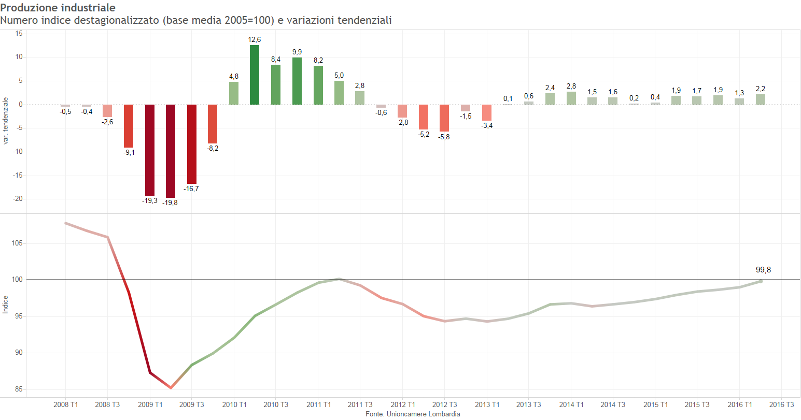

Gli aspetti strutturali
L’analisi può essere ulteriormente approfondita mettendola in relazione ai vari aspetti strutturali che caratterizzano la produzione industriale. Da questo punto di vista, un primo elemento da prendere in considerazione è la dimensione d’impresa. Il Grafico 6-4 fa riferimento alle variazioni tendenziali. Tutte le dimensioni di impresa hanno conosciuto una variazione tendenziale positiva, anche se le medie imprese sembrano mostrare la performance più dinamica.
Grafico 6-29
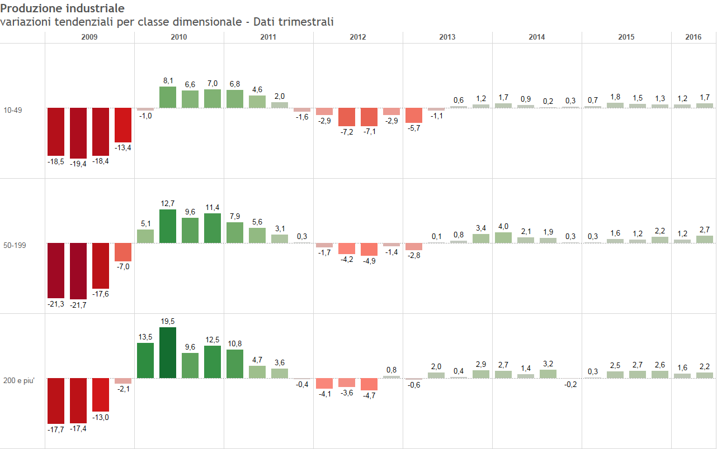
Fonte: Unioncamere Lombardia
La Tabella 6-7 approfondisce invece la dinamica dei vari beni classificati per destinazione economica. In un’ottica tendenziale tutti e tre i settori mostrano valori positivi per quanto riguarda produzione, fatturato ed occupazione.
Tabella 6-7: Destinazione economica dei beni (Variazioni tendenziali) - Dati 2° trimestre 2016
 | Produzione | Fatturato | Ordini | Quota estero
Beni di consumo finale | 1,2 | 2,2 | 2,7 | 1,2
Beni intermedi | 2,3 | 1,8 | 2,2 | 1,1
Beni di investimento | 3,1 | 2,8 | 4,6 | 0,7
Fonte: Unioncamere Lombardia
NOTA: a partire dal primo trimestre 2016 gli ordini sono calcolati a prezzi correnti. La revisione del metodo di calcolo impedisce un confronto diretto con i dati pubblicati nelle relazioni precedenti.

Tuttavia, un’attenzione particolare la meritano i beni di investimento che hanno fatto rilevare la dinamica maggiore da tutti i punti di vista.
Da un punto di vista settoriale (si veda il Grafico 6-5), la dinamica tendenziale della produzione risulta essere ancora differenziata, anche se complessivamente in miglioramento. Infatti mentre i settori che permangono nella zona negativa si sono ridotti a tre (e cioè industrie varie, abbigliamento ed alimentari), i restanti si confermano in crescita. E ciò vale in particolare per meccanica, siderurgia, e pelli-calzature.

Grafico 6-30
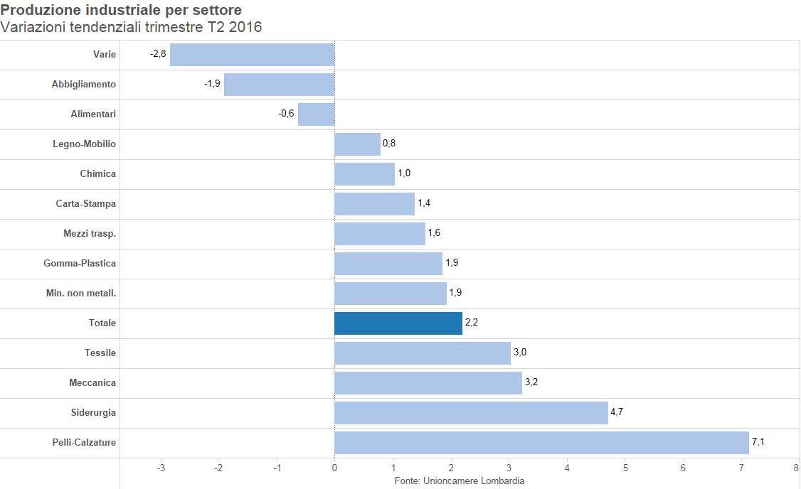

Il Grafico 6-6 mostra la performance dei vari settori in una prospettiva storica più lunga messa a confronto con la performance complessiva. Da questo confronto si può notare come i settori dei minerali non metalliferi, dell’abbigliamento, del tessile e l’aggregato delle industrie varie abbiamo risentito maggiormente della crisi e non accennino ancora inversioni di tendenza significative.
Diversamente, il settore della chimica, degli alimentari, siderurgia, meccanica e mezzi di trasporto hanno ampliato il gap positivo con il dato medio e si sono portati su valori più alti rispetto a quelli registrati nei periodi pre-crisi.
Grafico 6-31
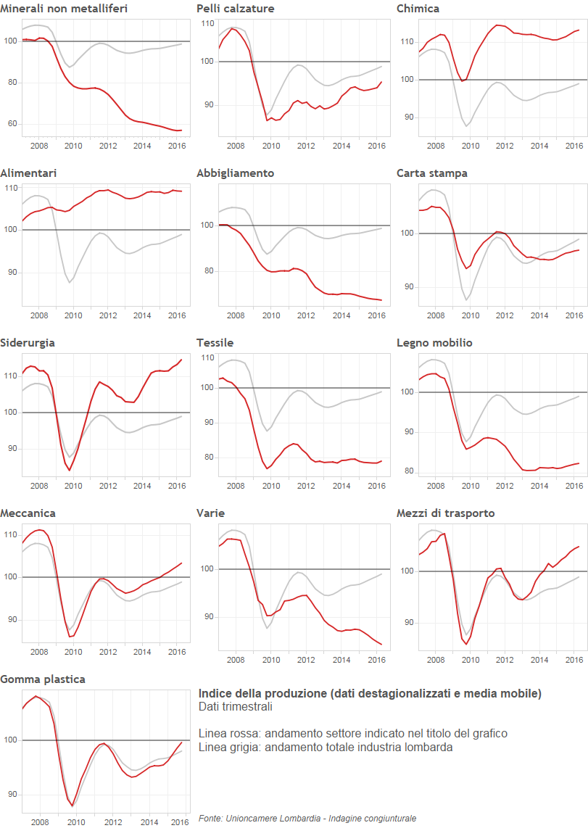
Se, viceversa, si fa riferimento alla dimensione territoriale, (si veda il Grafico 6-7), solo due province rimangono con variazione tendenziale della produzione industriale con segno negativo, e cioè Como e Cremona. Tutte le altre hanno registrato variazioni positive con Brescia e Pavia fra le prime posizioni. Milano è appena al di sopra del dato medio regionale.
Grafico 6-32
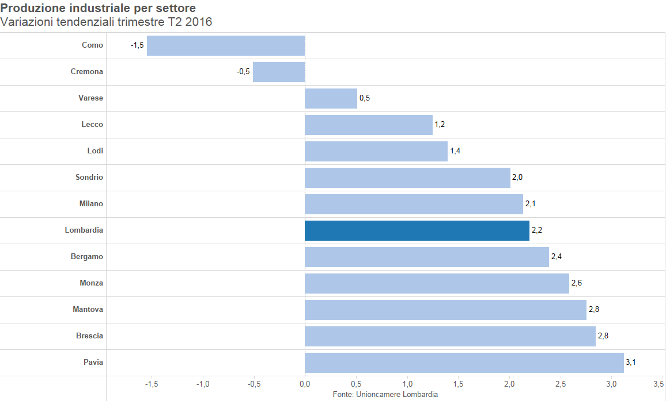

Al fine di approfondire gli aspetti qualitativi dell’analisi, i settori sono stati ri-classificati in base ai criteri suggeriti da Pavitt. Da questo punto di vista, il Grafico 6-8 mostra come la crescita abbia interessato soprattutto il settore di specializzazione.
Grafico 6-33
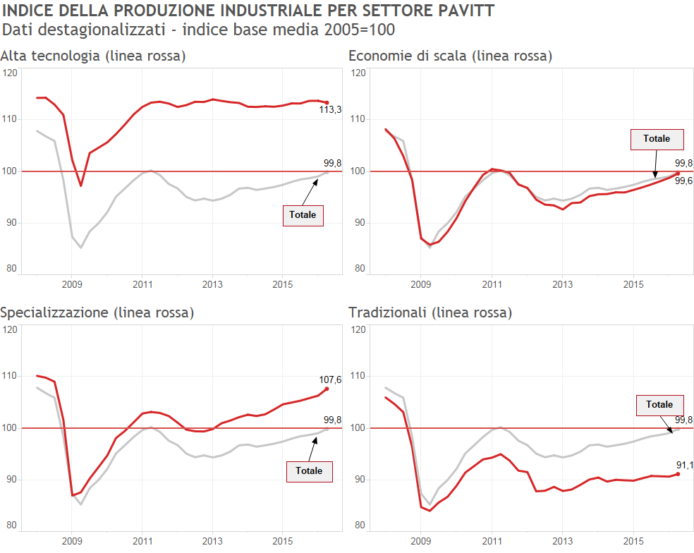
Fonte: Unioncamere Lombardia

Il grafico 6-9 offre, infine, uno spaccato orizzontale degli aspetti strutturali della produzione industriale fin qui esaminati. Due sono gli aspetti essenziali da sottolineare. Il primo è che le imprese con una crescita più robusta (e cioè superiore al 5%) sono rimaste costanti rispetto allo scorso trimestre, essendo pari al 35%. Contemporaneamente, la percentuale delle imprese in forte contrazione è leggermente diminuita, essendo passata dal 27% al 24%. Ad incrementarsi sono le quote di imprese che registrano variazioni minime o nulle, sia in positivo che in negativo.
Grafico 6-34: I dati strutturali
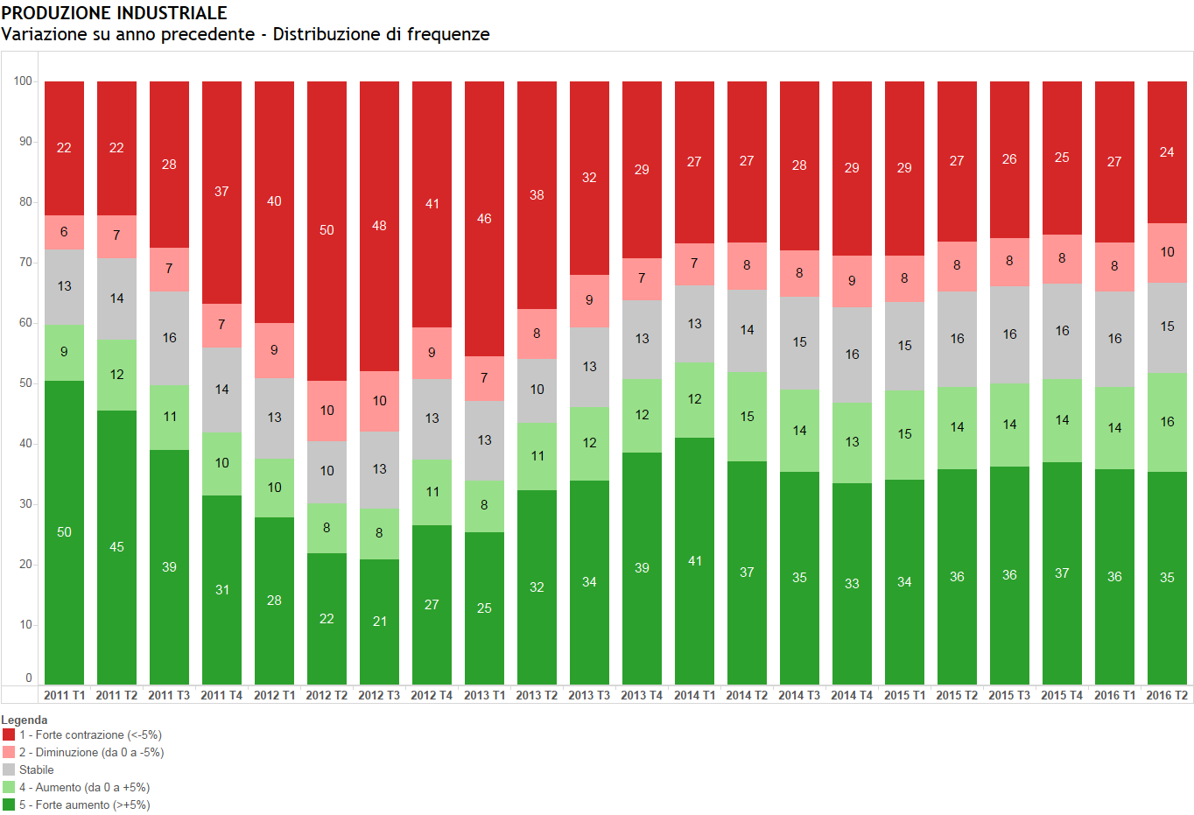
Fonte: Unioncamere Lombardia

Altri indicatori congiunturali
Per completare il quadro congiunturale, occorre ripetere l’indagine approfondita nei confronti delle altre variabili, quali fatturato, ordini, scorte e grado di utilizzo degli impianti.

Il fatturato
Il Grafico 6-10 dà maggior spessore temporale all’esame della triade produzione–ordini-fatturato non essendo limitato ad un anno, ma facendo riferimento, al contrario, ad una serie storica più lunga che parte dall’anno 2013. Risulta confermata la crescita di tutti e tre gli indicatori.
Grafico 6-35
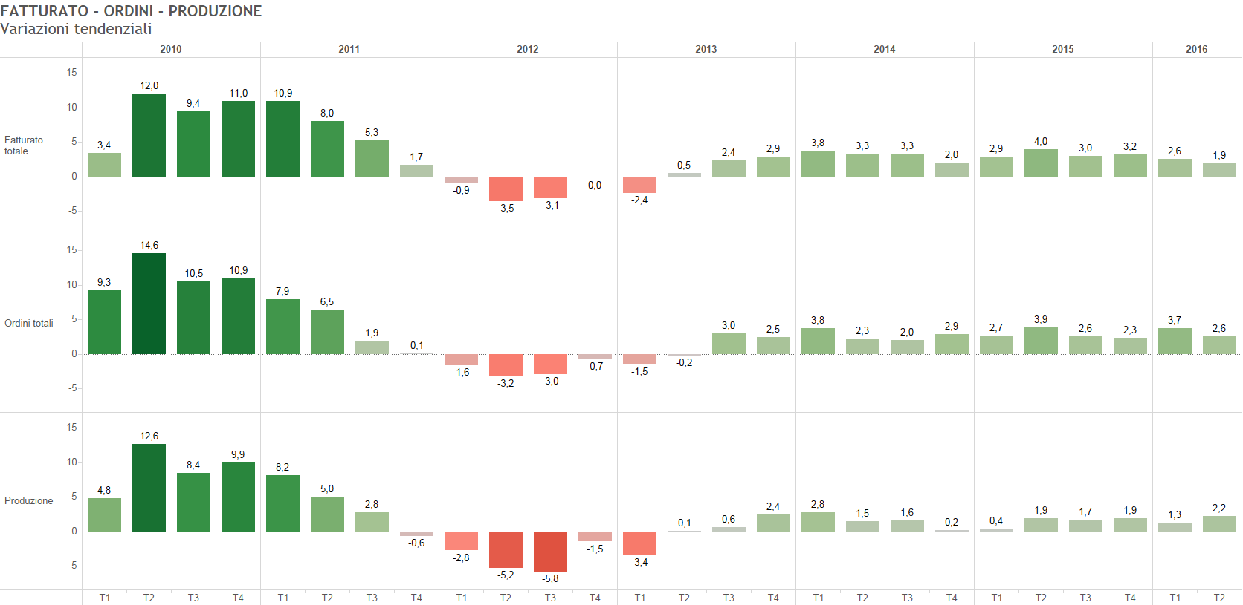
Fonte: Unioncamere Lombardia
NOTA: a partire dal primo trimestre 2016 gli ordini sono calcolati a prezzi correnti. La revisione del metodo di calcolo impedisce un confronto diretto con i dati pubblicati nelle relazioni precedenti.

La dinamica dei prezzi è illustrata dai Grafici 6-11, 6-12 e 6-13. In un’ottica congiunturale, la dinamica dei prezzi delle materie prime e dei prodotti finiti è risultata essere positiva (Grafici 6-12 e 6.13). D’altra parte, sia i prezzi dei prodotti finiti che quelli delle materie prime mostrano variazioni tendenziali dello stesso segno
Grafico 6-36
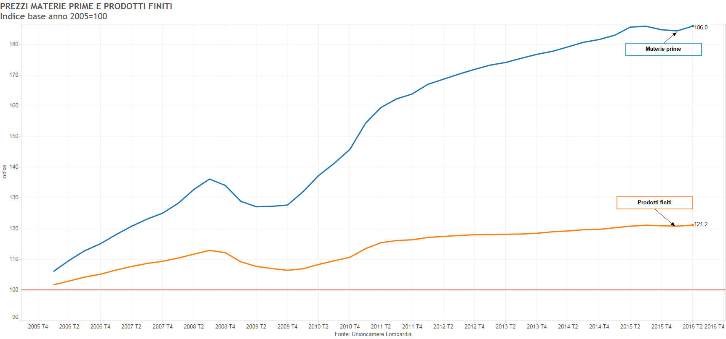
Grafico 6-37
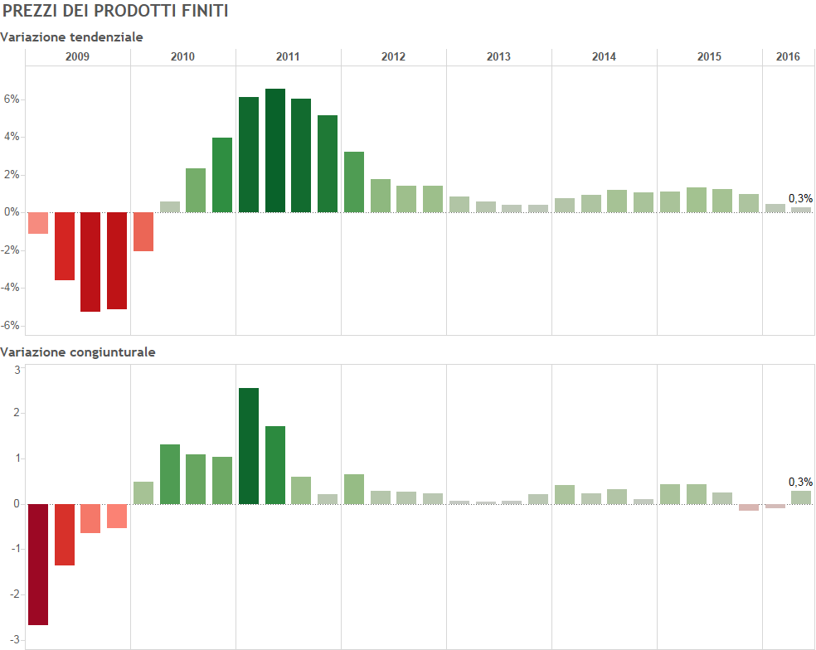
Grafico 6-38
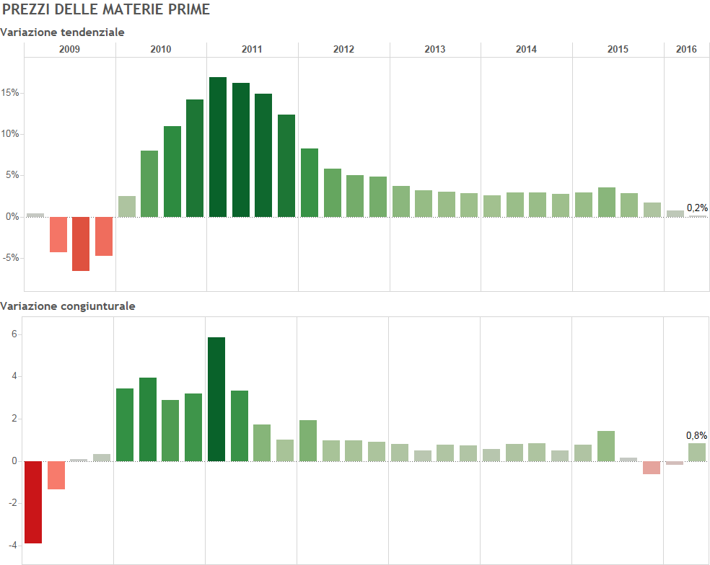
Fonte: Unioncamere Lombardia

L’indice del fatturato complessivo risulta in crescita sia da un punto di vista tendenziale che congiunturale, come appare dal Grafico 6-14. Il Grafico 6-15 ne mostra invece la variazione in base alla fonte: interna ed estera. In entrambi i casi, la variazione è stata positiva, anche se il fatturato estero ha mostrato la dinamica tendenziale maggiore.
Grafico 6-39
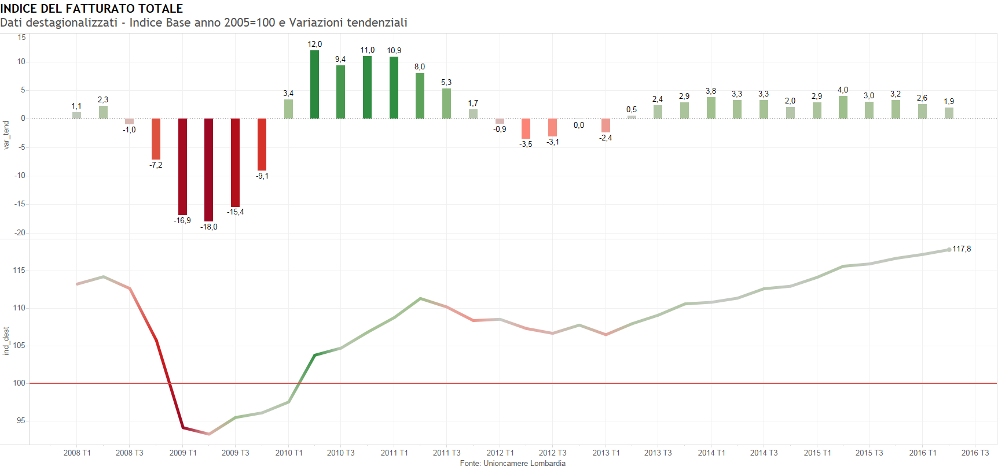
Grafico 6-40
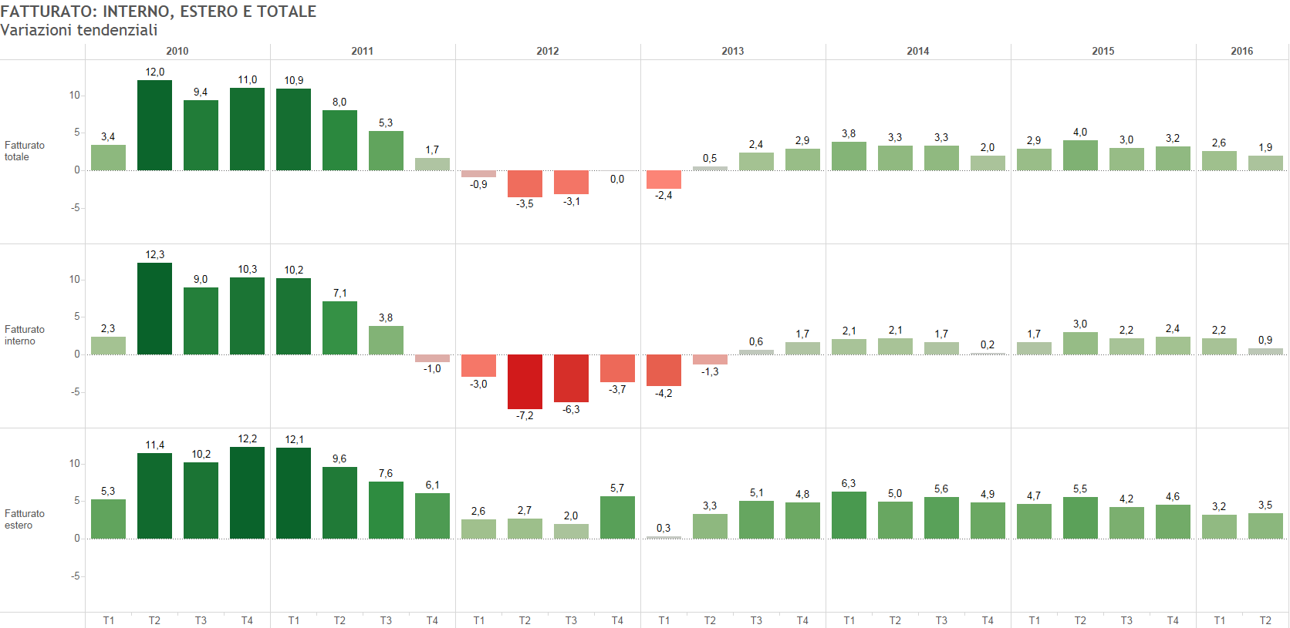
Fonte: Unioncamere Lombardia

Infine, il Grafico 6-16 mostra la quota dell’export sul fatturato che presenta un aumento rispetto al trimestre precedente. La quota rimane assestata su un valore che si colloca al di sopra del trend di medio periodo.
Grafico 6-41
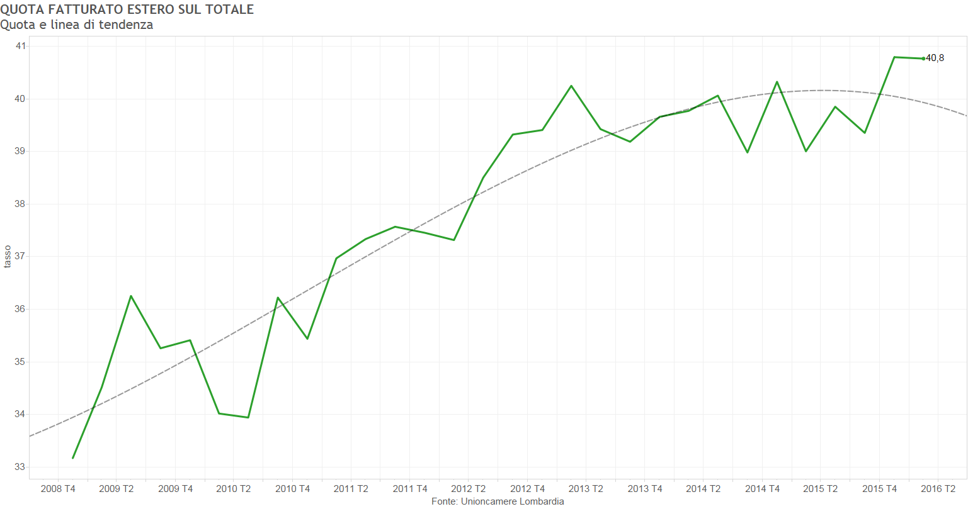

Gli ordini
La dinamica degli ordini è stata positiva da un punto di vista tendenziale (cfr. il Grafico 6-17). Ciò vale sia per gli ordini interni che per gli ordini esteri (cfr. il Grafico 6-18), dove la crescita rimane sostenuta. E’ da notare la decelerazione degli ordini interni dopo l’exploit dello scorso trimestre.
Grafico 6-42
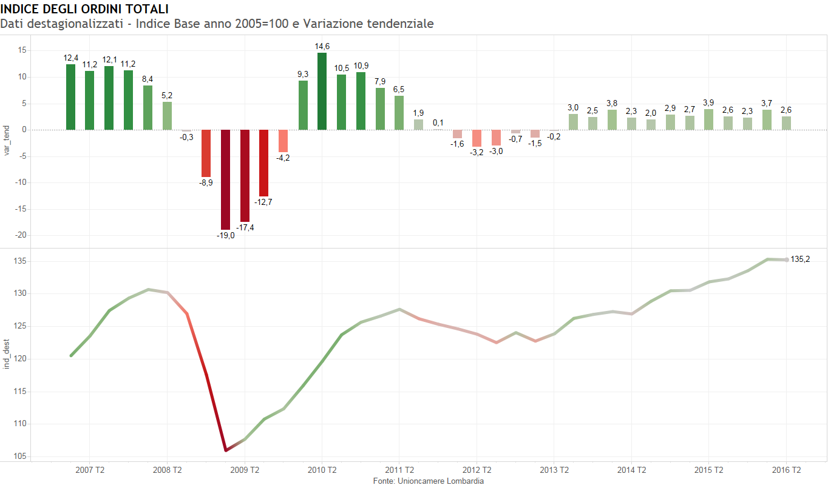
Grafico 6-43
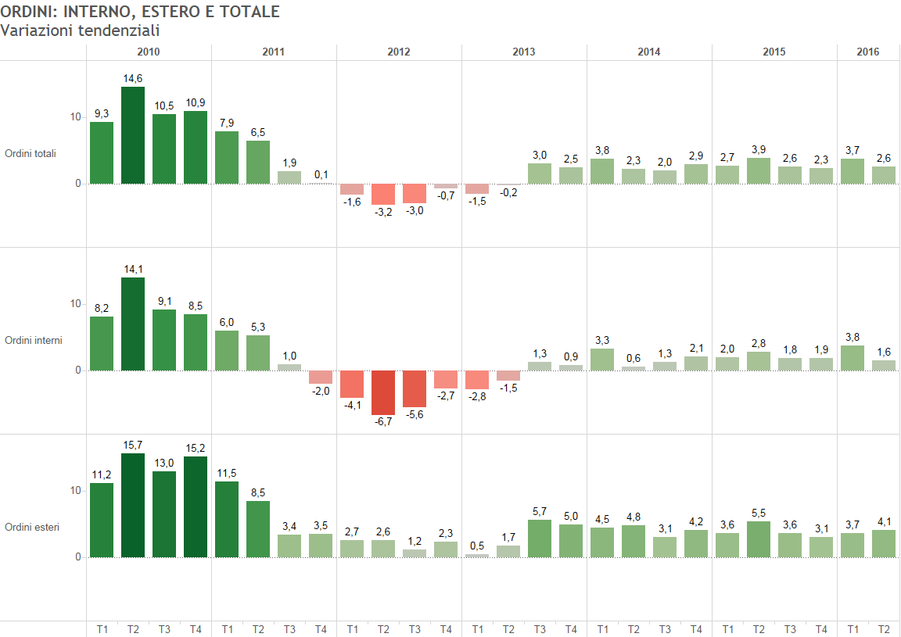
NOTA: a partire dal primo trimestre 2016 gli ordini sono calcolati a prezzi correnti. La revisione del metodo di calcolo impedisce un confronto diretto con i dati pubblicati nelle relazioni precedenti.

Il Grafico 6-19, invece, mostra altri due indicatori congiunturali relativi agli ordini, e cioè la produzione assicurata dallo stock di ordini esistenti a fine trimestre e quella relativa ai flussi. Entrambe le curve mostrano variazioni di segno negativo.
Grafico 6-44
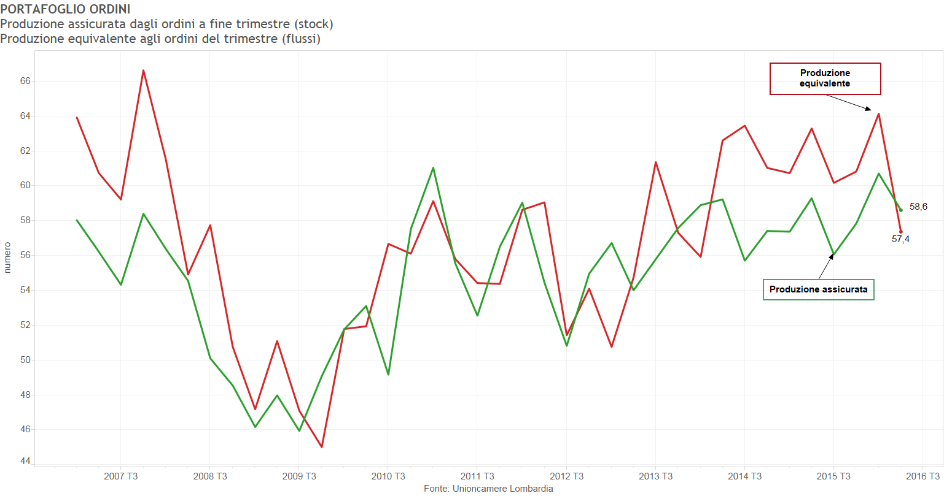

Le scorte ed il tasso di utilizzo degli impianti
Infine, dobbiamo far riferimento a due ulteriori indicatori congiunturali, peraltro molto importanti. Il primo si riferisce alle scorte che, come risulta dal Grafico 6-20, permangono in territorio negativo (e cioè siamo di fronte a un de-stoccaggio).
Grafico 6-45
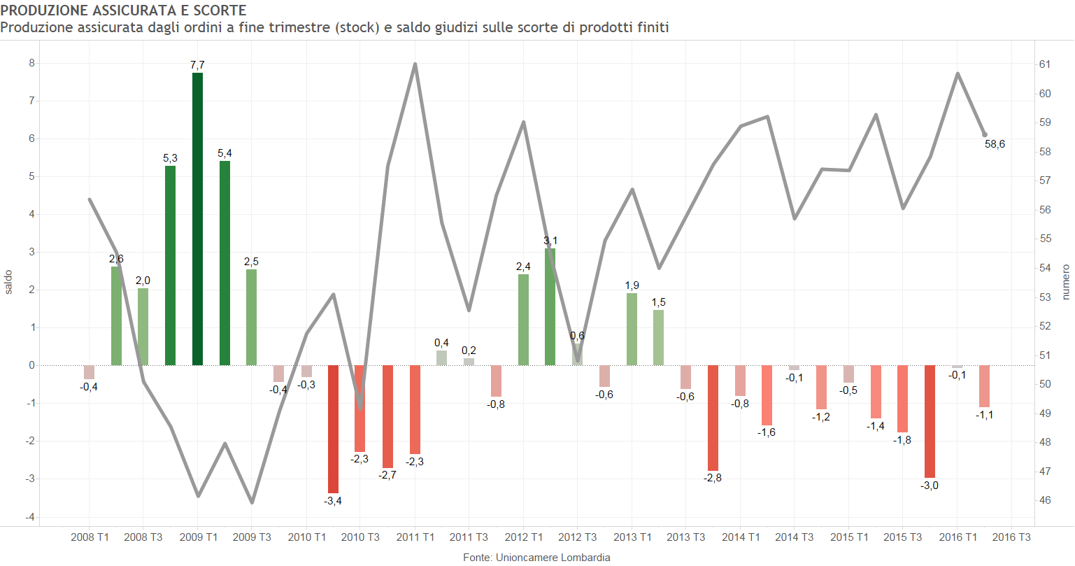

Per quanto riguarda invece l’altro indicatore, e cioè il grado di utilizzo degli impianti, il dato risulta in crescita, come appare dal Grafico 6.23 e si sta avvicinando ai massimi pre-crisi pari al 77% circa.
Grafico 6-46
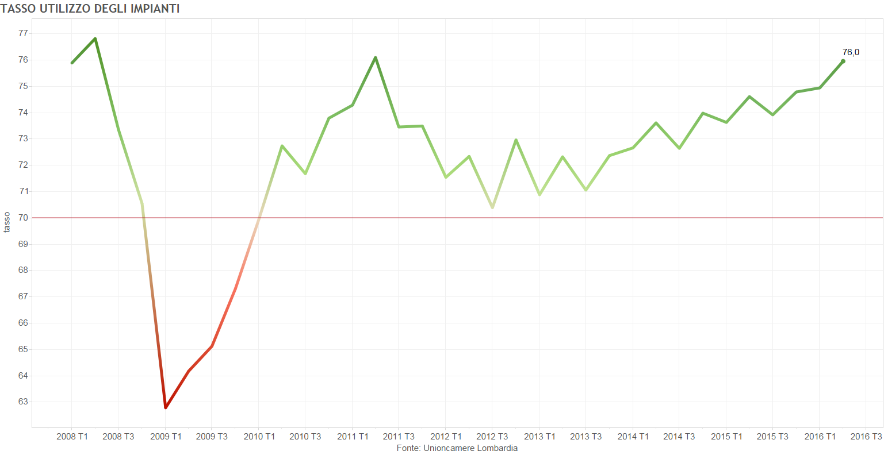

L’occupazione industriale in Lombardia
Come abbiamo più volte sottolineato nei vari Capitoli in cui abbiamo toccato temi relativi al mercato del lavoro, le vicende della produzione non sempre si riflettono immediatamente sul mercato del lavoro, le cui variabili si adeguano con un certo ritardo temporale che varia da situazione a situazione e che dipende anche dall’assetto istituzionale che lo caratterizza. E’ per questo motivo che i dati del mercato del lavoro meritano un esame specifico ed approfondito. In particolare, in questo Capitolo l’enfasi sarà concentrata sulla dinamica dell’occupazione industriale. Va sottolineato che i dati relativi all’occupazione servono anche a realizzare un altro obiettivo che è la verifica della rappresentatività del campione usato da Unioncamere, al di là del semplice calcolo statistico. In quest’ottica, un confronto con i dati regionali, infatti, riesce nel duplice scopo di mettere a fuoco sia le caratteristiche del nostro campione che la natura dei dati ISTAT.
Il quadro generale dell’andamento dell’occupazione in Lombardia è rappresentato dal Grafico 7-1 dove sono illustrati i dati di fonte ISTAT. L’aspetto da sottolineare è che le due curve puntano in direzioni opposte: verso l’alto in Lombardia e verso il basso in Italia. Inoltre, come si rileva dal Grafico 7-2, lo stesso fenomeno si ripete per la coppia occupazione industriale-occupazione totale. Solo quest’ultima, tuttavia, presenta variazioni positive sia da un punto di vista congiunturale (Grafico 7-3) sia tendenziale (Grafico 7-4).
Grafico 7-47
Grafico 7-48
Grafico 7-49
Grafico 7-50

Infine, gli occupati nelle costruzioni mostrano una variazione congiunturale negativa (cfr. il Grafico 7-5).
Grafico 7-51

Ulteriori informazioni sulla struttura del mercato del lavoro lombardo provengono dalle Tabelle 7-1 e 7-2. In particolare, la Tabella 7-1 mostra un aumento congiunturale e tendenziale dei lavoratori dipendenti.
Inoltre, la Tabella 7-2 mostra che le forze lavoro sono diminuite in un’ottica congiunturale. I tassi di attività sono invece aumentati in entrambe le prospettive temporali. In questo contesto, il tasso di disoccupazione è risultato in diminuzione per entrambi i generi.
Tabella 7-19: La struttura dell’occupazione in Lombardia (migliaia – dati trimestrali)
Anno | 2014 | 2015 |  |  |  | 2016
Trimestre | 4 | 1 | 2 | 3 | 4 | 1
Dipendenti | 3.329 | 3.278 | 3.348 | 3.363 | 3.344 | 3.370
Indipendenti | 930 | 949 | 902 | 897 | 941 | 930
Fonte: ISTAT
Tabella 7-20: La forza lavoro in Lombardia (migliaia – dati trimestrali)
Anno | 2014 | 2015 |  |  |  | 2016
Trimestre | 4 | 1 | 2 | 3 |  | 1
Forze di lavoro | 4.654 | 4.625 | 4.607 | 4.568 | 4.678 | 4.665
Uomini | 2.603 | 2.600 | 2.603 | 2.605 | 2.617 | 2.610
Donne | 2.052 | 2.025 | 2.004 | 1.963 | 2.061 | 2.055
Tasso di attività (15-64) | 71,3 | 70,8 | 70,6 | 70,1 | 71,7 | 71,5
Uomini | 78,8 | 78,5 | 78,7 | 78,9 | 79,1 | 79,0
Donne | 63,8 | 63,0 | 62,4 | 61,1 | 64,1 | 63,9
Tasso di disoccupazione | 8,5 | 8,6 | 7,7 | 6,7 | 8,4 | 7,8
Uomini | 7,5 | 7,9 | 7,2 | 6,1 | 7,6 | 7,0
Donne | 9,7 | 9,5 | 8,4 | 7,6 | 9,4 | 8,8
Fonte: Istat

I dati che provengono dalle nostre rilevazioni mostrano una stazionarietà dell’indice (destagionalizzato) dell’occupazione manifatturiera che, nel Grafico 7-6, viene messo a confronto con la dinamica della produzione industriale che, come abbiamo già avuto modo di sottolineare, risulta in crescita. In questo modo la correlazione positiva fra le due curve risulta confermata.
Grafico 7-52
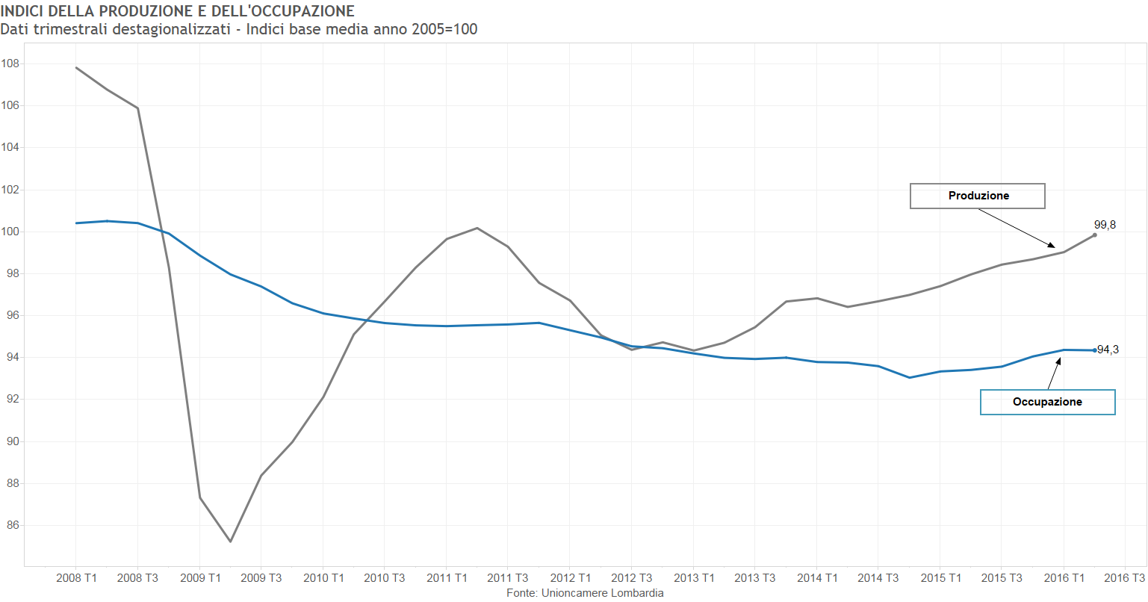
Ulteriori informazioni provengono dai dati di flusso che, per il II trimestre del 2016, presentano un saldo (grezzo) positivo, anche se inferiore a quello registrato nel trimestre scorso. La leggera contrazione delle uscite è stata accompagnata da una decrescita degli ingressi, che però mantengo un tasso superiore (1,5% contro 1,3% - si veda il Grafico 7-7). Il saldo è risultato essere positivo, anche se in calo rispetto al trimestre precedente.
Grafico 7-53: Occupazione: tassi di ingresso e d’uscita
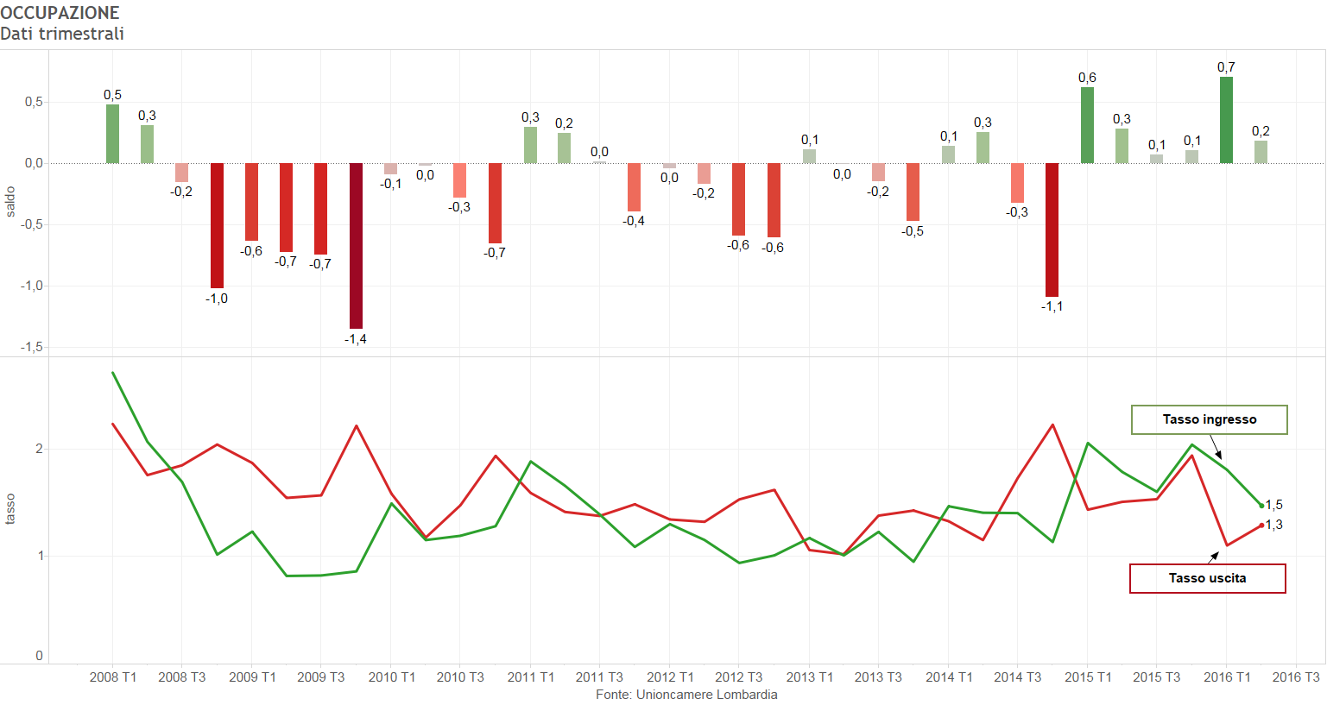

Il Grafico 7-8, mette invece in relazione le ore lavorate con l’indice della produzione industriale in un’ottica trimestrale. Viene confermata una correlazione positiva fra le due variabili.
Grafico 7-54: ore lavorate nel trimestre

Per completare il quadro informativo sul mercato del lavoro, è molto importante fare riferimento alla Cassa Integrazione Guadagni. Come appare dal Grafico 7-9, il dato relativo al II trimestre del 2016, rapportato al monte ore globale, risulta in leggero calo.
Grafico 7-55: Cassa Integrazione Guadagni Totale - % sul monte ore trimestrale

L’analisi va approfondita con una prospettiva strutturale. In questa ottica, per quanto riguarda la quota sul monte ore, la graduatoria settoriale vede i settori dei minerali non metalliferi, mezzi di trasporto e tessili nelle posizioni peggiori, come risulta dal, Grafico 7-10. Viceversa, il settore chimico si trova nella situazione migliore.
Lo stesso grafico 7-10 mostra la graduatoria territoriale che vede Brescia, Bergamo e Pavia fra le province più colpite, mentre Lecco e Lodi, risultano nelle posizioni migliori.
Il Grafico 7-11 mostra la performance dei vari settori in una prospettiva storica più lunga e rispetto al dato complessivo. Anche in questo caso Pelli e calzature, minerali non metalliferi e Tessile risultano particolarmente colpiti, presentando un trend crescente rispetto al dato regionale.
Grafico 7-56
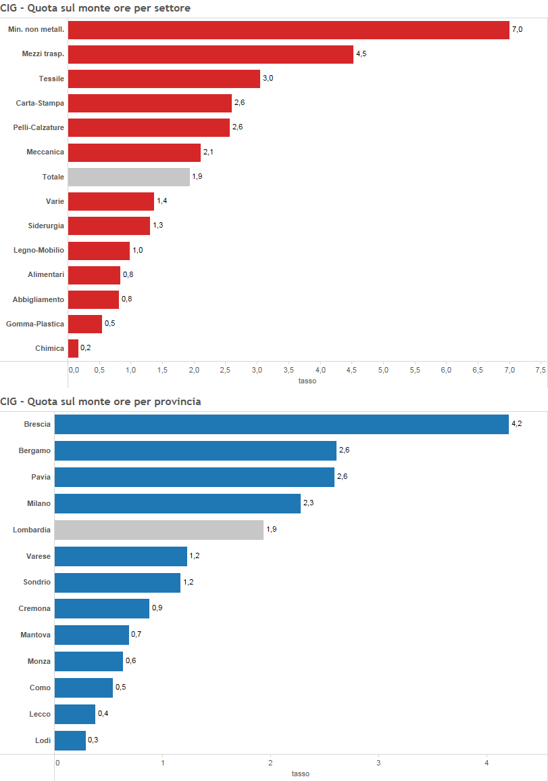
Grafico 7-57
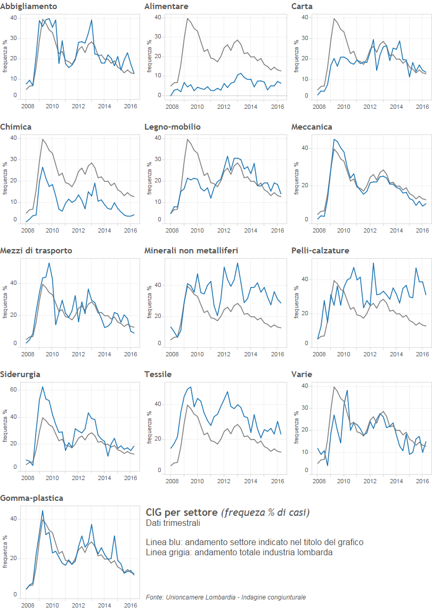
Infine, il Grafico 7-12, mette a confronto i dati di CIG provenienti dal nostro campione (ore effettivamente utilizzate) con quelli INPS, relativi alle ore autorizzate, sia ordinarie sia straordinarie. Nel II trimestre 2016 si nota una leggera divaricazione di comportamento fra le varie serie storiche.
Grafico 7-58: Un confronto con i dati INPS

Il confronto fra le due fonti è approfondito nei grafici 7-13 e 7-14 dove sono illustrate rispettivamente le variazioni congiunturali e quelle tendenziali delle ore totali effettuate e autorizzate. Nella prima ottica, si notano variazioni negative, mentre in una prospettiva tendenziale i dati di Union-Camere risultano essere in crescita.
Infine, il Grafico 7-15 mette a confronto la dinamica della CIG ordinaria con le altre fattispecie. Sia l’ordinaria che quella straordinaria sono in aumento, mentre quella in deroga è in via di esaurimento.

Grafico 7-59
Grafico 7-60

Grafico 7-61

Il numero delle imprese
L’analisi campionaria fa riferimento ad un universo bloccato di imprese. In questo contesto, l’analisi può solo cogliere quegli aspetti che l’economia politica definisce fenomeni intensivi, che misurano appunto le reazioni delle imprese esistenti. Accanto a questa dimensione, ne esiste tuttavia un’altra che cerca di cogliere il fenomeno estensivo, che è legato al cambiamento del numero delle unità di riferimento. Cogliere questa dimensione diventa uno sforzo essenziale in un periodo di crisi come l’attuale. Infatti, le imprese esistenti potrebbero andare bene proprio perché la selezione Schumpeteriana avrebbe finito con l’eliminare le imprese inefficienti. In un simile scenario, tuttavia, la capacità produttiva complessiva e quindi l’occupazione globale ne risentirebbero in modo rilevante.
Da questo punto di vista, il numero delle imprese è un indicatore senz’altro importante sia ai fini di un’indagine strutturale sia ai fini congiunturali, anche se a volte il ritardo della disponibilità delle informazioni ne pregiudica l’uso tempestivo.
Il Grafico 8-1 mostra che il numero delle imprese attive presenta variazioni congiunturali di segno leggermente negativo sia in Lombardia che in Italia. Da un punto di vista tendenziale, invece, le variazioni sono positive.
Interessante risulta poi verificare l’andamento per i vari settori. In particolare, il settore delle costruzioni mostra ancora una tendenza al ribasso (si veda il grafici 8-2), mentre il settore dei servizi (si veda il grafico 8-3) mostra una crescita sia congiunturale che tendenziale in Lombardia, mentre l’Italia mostra una variazione congiunturale negativa.
Il settore manifatturiero, infine, mostra anch’esso una variazione tendenziale negativa sia per il dato nazionale che per il dato lombardo (si veda il Grafico 8-4). E’ interessante notare come nell’ambito del settore manifatturiero lombardo, le imprese artigiane abbiano perso, da un punto di vista tendenziale, meno di quelle industriali (cfr. il Grafico 8-5).
Per entrambi i territori si registra un calo della natalità (cfr. il Grafici 8-6 e 8-7), mentre si sta ridimensionando la mortalità (Grafici 8-8 e 8-9).
Grafico 8-62
Grafico 8-63
Grafico 8-64
Grafico 8-65
Grafico 8-66
Grafico 8-67
Grafico 8-68
Grafico 8-69
Grafico 8-70

Al fine di approfondire il discorso, conviene considerare le vicende delle imprese classificate secondo la forma giuridica. Da questo punto di vista va segnalato che la dinamica (tendenziale) delle imprese attive nel manifatturiero lombardo continua ad essere negativa per tutte le forme giuridiche (Grafico 8-10), tranne che per le società di capitale, la cui variazione è invece positiva. In un’ottica di medio periodo, sono le società di capitale a rimanere stazionarie (Grafico 8-11), mentre tutte le altre forme giuridiche sono in caduta. Infine il Grafico 8-12 illustra il ruolo stazionario delle cessate d’ufficio nel caso del manifatturiero. Questo significa che questa componente di natura burocratica sta perdendo terreno nell’influenzare la dinamica complessiva del settore.

Grafico 8-71
Grafico 8-72
Grafico 8-73

Le previsioni
Per quanto riguarda le previsioni, la saggezza convenzionale consiglia di raccogliere informazioni da una pluralità di fonti. Nel caso specifico, si utilizzano due fonti che riguardano rispettivamente le aspettative formulate dagli stessi imprenditori, da una parte, ed una proiezione quantitativa, dall’altra. E’ il caso di sottolineare che queste fonti sono distinte in quanto sono di natura diversa. Ad esempio, alcune sono quantitative, mentre altre sono qualitative. Tuttavia, pur distinte, queste fonti sono fra di loro collegate perché fanno riferimento allo stesso universo informativo. Vale la pena di passarle in rassegna in modo dettagliato.

Le previsioni degli imprenditori
Il primo approccio consiste nel chiedere direttamente agli operatori le loro aspettative. Il Grafico 9-1 riporta le previsioni per quanto riguarda l’evoluzione della domanda, distinta in interna ed estera. Entrambe mostrano variazioni negative, dovute sia all’aumento dei pessimisti che alla diminuzione del numero degli ottimisti. Inoltre è il caso di segnalare come le aspettative sulla domanda interna siano ritornate in territorio negativo.
Grafico 9-74
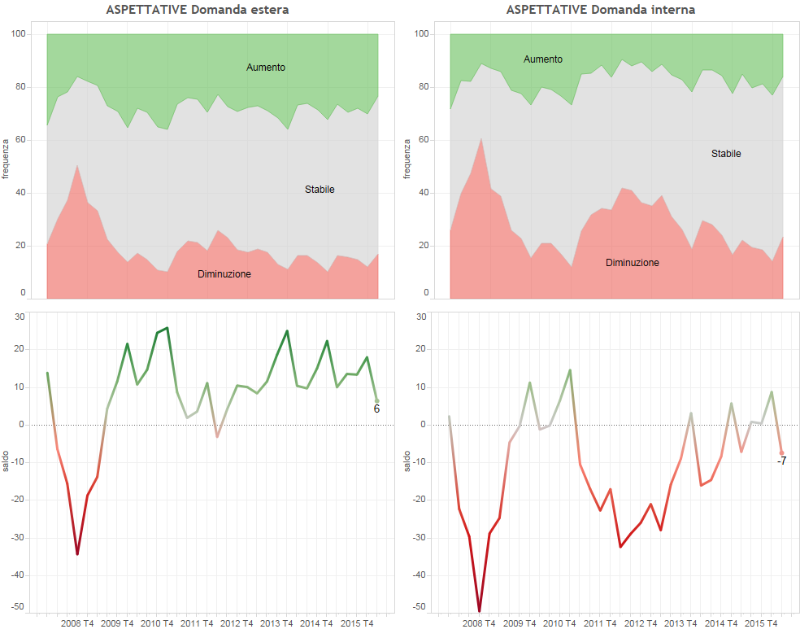

Le aspettative degli imprenditori riguardanti la produzione (Grafico 9-2) sono stazionarie, mentre quelle relative all‘occupazione risultano essere ritornate in calo. Infine, la correlazione esistente fra aspettative e dati ex-post della produzione industriale sembra indebolirsi (Grafico 9-3).
Grafico 9-75
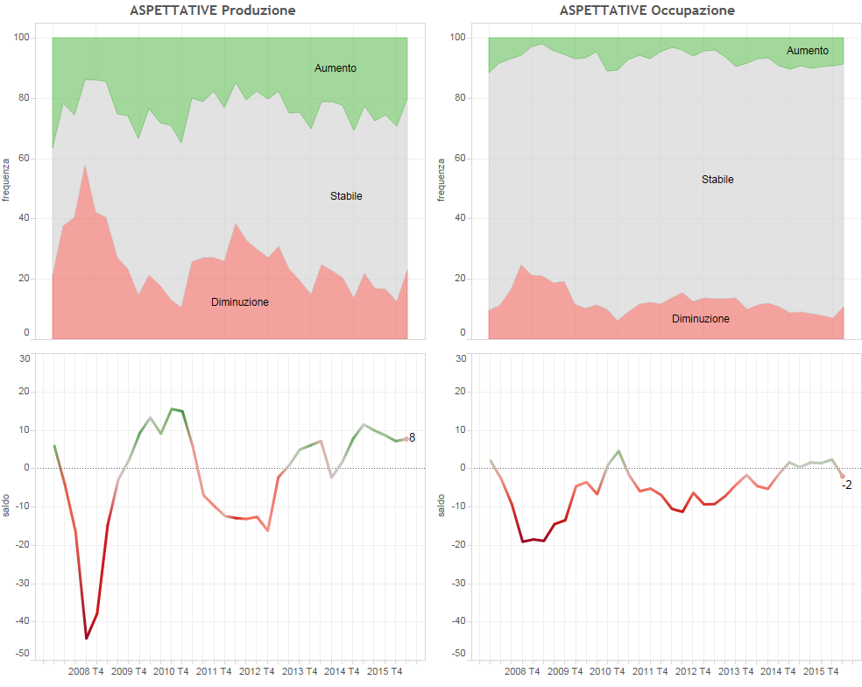
Grafico 9-76

Le informazioni dal fronte dei consumatori
Ulteriori informazioni provengono dalla sfera dei consumatori. Se prendiamo in considerazione i dati relativi alle immatricolazioni di auto (si veda il Grafico 9-4), l’ultimo dato presenta dinamiche positive sia da un punto di vista congiunturale che tendenziale, con una decelerazione di quest’ultima rispetto ai mesi precedenti.
Grafico 9-77

Le nostre previsioni
A questo stadio dell’analisi possiamo presentare il quadro di previsioni che deriva dalle nostre stime. Prima di procedere a questa operazione, conviene riassumere in modo sintetico le vicende della produzione industriale nell’ultimo triennio, al fine di distinguere fra la dinamica che è dovuta all’effetto di trascinamento (e cioè l’eredità che proviene dall’anno precedente) dalla dinamica che si è prodotta in corso d’anno.
Come appare dalla Tabella 9-1, il 2015 ha conosciuto un tasso di crescita annuale della produzione industriale dell’1,5% che ha lasciato in eredità al 2016 0,6 punti percentuali di crescita.
Tabella 9-21: L’andamento della produzione industriale anni 2013 – 2016
 | Var. % consuntivo
Crescita media annua 2012 | -4,0
Effetto trascinamento del 2012 sul 2013 | -0,5
Saggio % congiunturale 1 trim 2013 | -0,4
2 trim 2013 | 0,4
3 trim 2013 | 0,8
4 trim 2013 | 1,3
Crescita media annua 2013 | 0,1
Effetto trascinamento del 2013 sul 2014 | 1,5
Saggio % congiunturale 1 trim 2014 | 0,2
2 trim 2014 | -0,4
3 trim 2014 | 0,3
4 trim 2014 | 0,3
Crescita media annua 2014 | 1,5
Effetto trascinamento del 2014 sul 2015 | 0,3
Saggio % congiunturale 1 trim 2015 | 0,4
2 trim 2015 | 0,6
3 trim 2015 | 0,5
4 trim 2015 | 0,3
Crescita media annua 2015 | 1,5
Effetto trascinamento del 2015 sul 2016 | 0,6
Saggio % congiunturale 1 trim 2016 | 0,3
2 trim 2016 | 0,8
Fonte: Unioncamere Lombardia

I risultati ottenuti nel II trimestre del 2016 sono stati nettamente superiori a quelli previsti, e cioè hanno assunto valori che si sono posti al di fuori della forchetta ipotizzata. Per il III trimestre del 2016 le nostre previsioni portano ad ipotizzare un valore dell’indice superiore a 100 (si veda il Grafico 9-7), con una variazione congiunturale che si posiziona in un intervallo d’errore compreso tra -0,2% e +1,2% (cfr. la Tabella 9.2).
Tabella 9-22: Previsioni della produzione industriale lombarda per il 3° trimestre 2016: intervallo di previsioni.
 |  | Variazione Congiunturale |  |  |  | Indice
 |  | Previsioni |  |  | Consuntivo  Var.cong.  destag. | Consuntivo e previsione ultimo trimestre
 |  | Min |  | Max | Consuntivo  Var.cong.  destag. | Consuntivo e previsione ultimo trimestre
4° trimestre 2015 |  | -0,2 | +0,2 | +0,4 | +0,3 | 98,69
1° trim. 2016 |  | -0,2 | +0,3 | +0,5 | +0,3 | 99,03
2° trim. 2016 |  | -0,1 | +0,1 | +0,3 | +0,8 | 99,84
Prev. 3° trim 2016 |  | -0,2 | +0,5 | +1,2 |  | 100,34
Fonte: Unioncamere Lombardia

Considerazioni conclusive
In una fase di turbolenza come quella creata da Brexit, lo scarto fra la variabilità dei fenomeni finanziari e la dinamica dell’economia reale si colloca al di là della soglia canonica. In casi come questi l’inerzia dell’economia reale impedisce di cogliere le tracce delle turbolenze finanziarie.
E’ quanto è successo alla dinamica del settore manifatturiero lombardo che nel II trimestre del 2016 ha inanellato una serie di dati positivi che sono andati al di là della forchetta previsiva elaborata nel trimestre precedente. La variazione congiunturale della produzione industriale è stata dello 0,8%, gli ordini esteri sono saliti dell’1,7%, mentre il fatturato è cresciuto dello 0,5%. L’unica nota stonata è stata la dinamica degli ordini interni che sono ripiegati dell’1,2%, trascinando al ribasso anche il periodo di produzione assicurata. L’occupazione è rimasta invariata, anche se ha conosciuto un incremento tendenziale, come del resto tutte le altre variabili economiche fin qui considerate.
Se si vogliono scoprire le prime tracce della Brexit queste vanno ricercate nelle previsioni dei vari operatori. Infatti la volatilità finanziaria si traduce in un aumento dell’incertezza economica che a sua volta spinge a rivedere al ribasso le previsioni sia dei consumatori che dei produttori. Per capire l’evoluzione futura, occorrerà aspettare come la Brexit sarà effettivamente implementata, quali risposte di politica economica verranno messe in cantiere e auspicarsi che innovazioni istituzionali saranno delineate.
Non c’era certo bisogno di un nuovo shock. Purtroppo questa è la storia che però talvolta ci sorprende anche nel produrre situazioni che prefigurano nuovi equilibri.

APPENDICE TECNICA
Nell’Appendice tecnica presentiamo alcuni indicatori sintetici che hanno fondamentalmente tre funzioni:
- verificare che le serie storiche utilizzate siano coerenti fra di loro;
- utilizzarle in modo compatto al fine di cogliere lo stato della congiuntura;
- proiettarle in avanti al fine di cogliere la dinamica del prossimo futuro.
  - Gli indicatori sintetici coincidenti
Gli indicatori sintetici forniscono una visione complessiva della situazione e cercano di dare un quadro unitario alle varie informazioni. Sotto questo profilo, occorre distinguere l’indicatore coincidente da quello anticipatore.
L’evoluzione dell’indicatore coincidente è illustrata nel Grafico A.1, dove viene messo a confronto con l’indice della produzione. Dal Grafico è dato constatare come l’evoluzione dell’indicatore coincidente (che riassume le informazioni provenienti da 4 serie storiche e cioè la stessa produzione industriale, il fatturato, gli ordini, l’indice di diffusione) sia ampiamente correlato con l’evoluzione della produzione industriale stessa, segno questo che le varie serie storiche danno informazioni coerenti fra di loro. Vale anche la pena sottolineare come questa correlazione si sia mantenuta in questi ultimi trimestri.

Grafico A.1

  - Ulteriori indicatori
Ulteriori considerazioni possono essere fatte in riferimento ad altre due elaborazioni. In primo luogo, il Grafico A.2 mette l’indice di diffusione a confronto con l’indice della produzione. Anche in questo caso, è dato constatare la correlazione positiva fra le due curve che persiste nel tempo.

Grafico A.2

Infine, nel caso dell’indicatore anticipatore abbiamo fatto riferimento alla componente di trend. La correlazione con la produzione sembra persistere (si veda il Grafico A.3). Va notato che l’indicatore anticipatore mostra un assestamento.

Infine, anche nel Grafico A.4 è dato constatare che la correlazione dell’indice di fiducia Lombardia con i corrispettivi Nord Ovest e Italia di ISTAT sembra interrompersi, con una svolta negativa per la Lombardia non registrata dagli altri territori.
Grafico A.3
Grafico A.4

